**BỘ CÔNG THƯƠNG  
TRƯỜNG CAO ĐẲNG CÔNG THƯƠNG HỒ CHÍ MINH**

**KHOA CÔNG NGHỆ THÔNG TIN**



**THỰC TẬP TỐT NGHIỆP  
  
ĐỀ TÀI: XÂY DỰNG WEB BÁN QUẦN ÁO P.OIL  
  
Giáo viên hướng dẫn : Ths Hồ Diên Lợi**  
**Thực hiện:** Trần Ngọc Mỹ

MSSV: 2121110354

LỚP : CCQ2111C

TP. Hồ Chí Minh – Tháng 03/2024

# **LỜI MỞ ĐẦU**

Cuộc sống hiện đại phát triển mạnh mẽ, điều này cũng tương đương với việc nhu cầu kinh doanh và buôn bán tăng lên gấp đôi, đặc biệt là trong các hình thức kinh doanh đa dạng. Bên cạnh việc mở các cửa hàng truyền thống với lợi thế về mặt bằng, ngày nay có nhiều doanh nghiệp chọn phương thức phát triển bằng cách hoạt động kinh doanh trực tuyến, trong đó bán hàng qua Website là một trong những xu hướng nổi bật nhất. Đây là một hình thức kinh doanh mới mẻ đang thu hút sự quan tâm đặc biệt của các bạn trẻ.

Kinh doanh thời trang online đem lại hiệu quả rất cao, đặc biệt là với sự phát triển của công nghệ, giúp cho việc mua sắm trực tuyến trở nên dễ dàng và nhanh chóng hơn bao giờ hết. Thời trang là một trong những mặt hàng cơ bản và phổ biến trên thị trường, luôn đáp ứng nhu cầu thiết yếu của mọi người.

Để triển khai kế hoạch kinh doanh online thành công, việc có một Website để bán hàng online là điều hết sức cần thiết. Hiện nay, có hai kênh chính để bán hàng online là trên Website và trên các mạng xã hội. Tuy nhiên, thiết kế Website được coi là phương pháp hiệu quả nhất để tiếp cận khách hàng. Một Website thành công không chỉ đơn giản là đẹp mắt mà còn cần có các công cụ hỗ trợ mua hàng, thanh toán tiện lợi, tốc độ tải nhanh, màu sắc hài hòa, logo thương hiệu dễ nhận biết và nội dung hình ảnh hấp dẫn. Tất cả những yếu tố này sẽ mang lại sự chuyên nghiệp và tăng cường thương hiệu.

Từ những ý tưởng và thách thức được đặt ra, kết hợp với kiến thức và tài năng, "Website bán hàng điện tử trực tuyến" được tạo ra để giải quyết những vấn đề này. Với các chức năng và tính năng mà Website mang lại, chúng tôi hy vọng rằng nó sẽ đạt được thành công lớn trong thời gian tới.

Việc sử dụng Website để kinh doanh trực tuyến không chỉ giúp mở rộng thị trường mà còn tăng cường sự hiện diện và uy tín của doanh nghiệp trên mạng. Điều này không chỉ giúp thu hút khách hàng mà còn nâng cao năng suất và hiệu quả của hoạt động kinh doanh.

# **LỜI NHẬN XÉT**

**MỤC LỤC**

**LỜI MỞ ĐẦU** i

**LỜI NHẬN XÉT** ii

**CHƯƠNG 1: TỔNG QUAN** 1

**1.1** **Lý do chọn đề tài** 1

**1.2** **Mục đích đề tài** 1

**1.3** **Đối tượng nghiên cứu** 1

**1.4** **Phạm vi nghiên cứu** 2

**1.5** **Phương pháp nghiên cứu** 3

**1.6** **Cấu trúc đề tài** 4

**CHƯƠNG 2: CƠ SỞ LÍ THUYẾT** 4

**2.1** **HTML, CSS, Javascript** 4

**2.2** **ReactJS** 4

**2.3** **PHP** 4

**2.4** **Bootstrap 5, Font Awesome** 4

**2.5** **MySQL** 4

**CHƯƠNG 3: PHÂN TÍCH VÀ THIẾT KẾ** 5

**3.1** **Khảo sát và phân tích hệ thống** 5

3.1.1 Khảo sát 5

3.1.2 Giới thiệu hệ thống 5

3.1.3 Mục tiêu xây dựng hệ thống 5

3.1.4 Các vai trò người dùng trong hệ thống 5

3.1.5 Các yêu cầu chức năng của hệ thống 5

3.1.6 Yêu cầu phi chức năng của hệ thống 5

**3.2** **Yêu Cầu Chức Năng** 5

3.2.1 Trang Chủ (Home Page) 5

3.2.2 Danh Mục Sản Phẩm (Product Categories) 5

3.2.3 Tìm Kiếm Sản Phẩm (Product Search) 5

3.2.4 Trang Sản Phẩm Chi Tiết (Product Detail Page) 5

3.2.5 Giỏ Hàng và Thanh Toán (Cart and Checkout) 5

3.2.6 Quản Lý Tài Khoản Người Dùng (User Account Management) 5

3.2.7 Đánh Giá và Nhận Xét (Reviews and Ratings) 5

3.2.8 Quản Lý Đơn Hàng (Order Management) 5

3.2.9 Thông Báo và Khuyến Mãi (Notifications and Promotions) 6

3.2.10 Giao diện quản trị để quản lý sản phẩm, đơn hàng, người dùng, và thống kê. 6

3.2.11 Tính Năng Đăng Nhập Bằng Mạng Xã Hội (Social Media Login) 6

3.2.12 Tính Năng Tìm Kiếm Tăng Cường (Advanced Search) 6

3.2.13 Tính Năng Mua Hộ (Wishlist) 6

3.2.14 Chia Sẻ Xã Hội (Social Sharing) 6

3.2.15 Hỗ Trợ Trực Tuyến và Trung Tâm Hỗ Trợ (Live Chat and Help Center) 6

3.2.16 Bảo Mật Thông Tin và Thanh Toán (Security) 6

17. Thống Kê và Báo Cáo (Analytics and Reporting) 6

**3.3 Biểu đồ Thiết kế UC** 6

**CHƯƠNG 4: ỨNG DỤNG** 7

1. Tiện Lợi và Linh Hoạt 7

2. So Sánh Sản Phẩm: 7

3. Dễ Dàng Tìm Kiếm và Lọc Sản Phẩm: 7

4. Ưu Đãi và Khuyến Mãi: 7

5. Đánh Giá và Nhận Xét: 7

6. An Toàn và Bảo Mật: 7

7. Hỗ Trợ Khách Hàng: 7

**TÀI LIỆU THAM KHẢO** 7

# **DANH MỤC HÌNH ẢNH**

Hình 1. mô hình MVC 12

Hình 2. mysql 15

Hình 3. usecase tông quát 24

Hình 4. usecase đăng nhập 25

Hình 5. usecase đăng ký 27

Hình 6. usecase đăng xuất 29

Hình 7. usecase thêm sản phẩm 30

Hình 8. usecase quản lý giỏ hàng 32

Hình 9. usecase đặt hàng 33

Hình 10. usecase thanh toán 34

Hình 11. biều đồ đăng ký tài khỏa 36

Hình 12. biểu đồ đăng nhập với from 37

Hình 13. biểu đồ đăng xuất 38

Hình 14. biểu đồ đặt hàng 39

Hình 15. biểu đồ quản lý sản phẩm 40

Hình 16. biểu đồ quản lý đơn hàng 41

Hình 17. biểu đồ thêm sản phẩm 42

Hình 18. biểu đồ xem chi tiết sản phẩm 43

Hình 19. Biểu đồ hoạt động quản trị người dùng 44

Hình 20. biểu đồ họa động quản lý sản phẩm 45

Hình 21. biểu đồ hoạt động quản lý sản phẩm 46

Hình 22. biểu đồ họa động đơn hàn cá nhân 47

Hình 23. biểu đồ họa động đăng nhập 48

Hình 24. biểu đồ họa động đăng ký 49

Hình 25. biểu đồ họa động đăng nhập 50

Hình 26. biểu đồ lớp 51

Hình 27. bảng dữ liệu Banner 51

Hình 28. bảng dữ liệu Brand 52

Hình 29. bảng dữ liệu category 52

Hình 30. bảng dữ liệu config 52

Hình 31. bảng dữ liệu contact 53

Hình 32. bảng dữ liệu failed_jobs 53

Hình 33. bảng dữ liệu menu 53

Hình 34. bảng dữ liệu migrations 54

Hình 35. bảng dữ liệu oder 54

Hình 36. bảng dữ liệu orderdetail 54

Hình 37. bảng dữ liệu passwoed_reser_tokens 54

Hình 38. bảng dữ liệu personal_access_tokens 55

Hình 39. bảng dữ liệu post 55

Hình 40. bảng dữ liệu product 55

Hình 41. bảng dữ liệu productsale 56

Hình 42. bảng dữ liệu productstore 56

Hình 43. bảng dữ liệu topic 56

Hình 44. bảng dữ liệu user 57

Hình 45. bảng dữ liệu users 57

Hình 46. quản cáo 58

Hình 47. trang chủ 58

Hình 48. đăng ký 59

Hình 49. đăng nhập 59

Hình 50. tài khoản 60

Hình 51. danh mục 60

Hình 52. sản phẩm 61

Hình 53. giỏ hàng 61

Hình 54. Thanh toán 62

Hình 55. bài viết 63

Hình 56. liên hệ 64

Hình 57. đăng nhập trang quản lý 65

Hình 58. sản phẩm 66

Hình 59. thương hiệu 66

Hình 60. sản phẩm 67

Hình 61. bài viết 67

Hình 62. đơn hàng 68

Hình 63. menu 68

Hình 64. baner 69

Hình 65. đơn hàng 69

Hình 66. liên hệ 70

Hình 67. khách hàng 70

# **DANH MỤC BẢNG**

Bảng 1. usecase đăng nhâp 26

Bảng 2. usecase đăng ký 29

Bảng 3. usecase đăng xuất 30

Bảng 4. usecase thểm sản phâm 31

Bảng 5. usecase quản lý giỏ hàng 33

Bảng 6. usecase đặt hàng 34

Bảng 7. usecase thanh toán 35

# **DANH MỤC TỪ VIẾT TẮT**

|  |  |  |
| --- | --- | --- |
| **Thứ tự** | **Ký hiệu chữ viết tắt** | **Chứ viết đầy đủ** |
| 1 | HTML | HyperText Markup Language |
| 2 | CSS | Cascading Style Sheets |
| 3 | JS | JavaScript |
| 4 | PHP | Hypertext Preprocessor |
| 5 | My SQL | My Structured Query Language |
| 6 | MVC | Model-View-Controller |
| 7 | Usecase | Usecase |

# **CHƯƠNG 1. TỔNG QUAN**

## **Lý do chọn đề tài**

Cuộc sống phát triển đi cùng với đó là nhu cầu kinh doanh, buôn bán ngày càng tăng cao với các hình thức kinh doanh khác nhau. Bên cạnh việc mở các cửa hàng kinh doanh theo kiểu truyền thống với lợi thế về mặt bằng, ngày càng có nhiều doanh nghiệp đi theo hướng phát triển hoạt động bán hàng trực tuyến, trong đó nổi bật nhất là bán hàng trực tuyến qua Website. Hiện đang là hình thức kinh doanh mới mẻ được nhiều bạn trẻ quan tâm. Kinh doanh thời trang online mang lại hiệu quả rất tốt cùng với sự phát triển của công nghệ giúp người mua hàng online trở nên dễ dàng và nhanh chóng. Các mặt hàng thời trang là những nhu cầu cần thiết, một thứ khá phổ biến trên thị trường ai cũng có nhu cầu.

Để thực thi kế hoạch kinh doanh online cần phải có Website để bán hàng online. Hiện nay có hai kênh phù hợp cho việc bán hàng online là bán trên website và bán trên mạng xã hội. Thiết kế website là cách tốt nhất để bán hàng online đối với bất cứ mặt hàng nào. Quan trọng, website đó đòi hỏi phải đẹp mắt, có công cụ hỗ trợ mua hàng, thanh toán tiện lợi, tốc độ tải nhanh, màu sắc đẹp mắt, logo thương hiệu ấn tượng dễ nhận biết, nội dung hình ảnh hấp dẫn,… sẽ nâng tầm chuyên nghiệp cho thương hiệu.

## **Mục đích đề tài**

Từ những ý tưởng và vấn đề được đặt ra, cùng với vận dụng vốn kiến thức. “Website bán hàng điện tử trực truyến” được tạo ra để giải quyết những vấn đề trên. Với những chức năng mà Website có, hi vọng rằng Website sẽ đạt được thành công nhất định.

Trong thời đại công nghệ thông tin như hiện nay, khi mà Internet trở nên thân quen và dần trở thành một công cụ không thể thiếu trong cuộc sống thì lợi ích của Website đối với việc quảng bá sản phẩm và thương hiệu của một công ty thật là to lớn. Các mặt hàng điện tử sẽ đến với khách hàng một cách trực quan và nhanh chóng.

Tùy từng lĩnh vực kinh doanh của từng doanh nghiệp mà Website mang lại những lợi ích khác nhau. Đặc biệt, các mặt hàng điện tử là hàng hóa dễ bán hơn những sản phầm khác. Website trở thành một cửa ngõ để doanh nghiệp tiếp thị sản phẩm của mình đến khách hàng.

Dự án “Xậy dựng Web bán quần áo P.oil” tạo ra Website kinh doanh quần áo , chi phí thiết kế thấp, giao diện khách hàng đẹp mắt, việc quản lý trở nên dễ dàng, tối ưu hóa cơ sở dữ liệu.

## **Đối tượng nghiên cứu**

Người Mua Hàng (Người Dùng Cuối): Người mua hàng là đối tượng chính của web, họ sẽ sử dụng nền tảng để tìm kiếm, xem thông tin, và mua các sản phẩm điện thoại.Nghiên cứu về nhu cầu, ưu tiên, và hành vi mua sắm trực tuyến của người mua hàng. Đánh giá trải nghiệm người dùng trên trang web.

Quản Trị Viên Hệ Thống: Quản trị viên hệ thống quản lý và duy trì hệ thống web. Nghiên cứu về công cụ và tác vụ quản trị, đảm bảo tính ổn định và bảo mật của hệ thống.

Người Quản Lý Sản Phẩm: Người quản lý sản phẩm chịu trách nhiệm về danh mục sản phẩm, mô tả, giá cả, và khả năng tương tác trực tuyến.Nghiên cứu về quản lý sản phẩm, theo dõi xu hướng thị trường và đánh giá hiệu suất của sản phẩm.

Nhà Cung Cấp và Đối Tác Kinh Doanh: Nghiên cứu về quá trình tương tác với nhà cung cấp quần áo và các đối tác kinh doanh khác. Đảm bảo tích hợp hiệu quả và quản lý thông tin liên quan đến cung ứng và hợp tác.

Người Tham Gia Hệ Thống (Ví dụ: Bộ Phận Hỗ Trợ): Nghiên cứu về trải nghiệm và quy trình làm việc của những người tham gia hệ thống, chẳng hạn như bộ phận hỗ trợ. Đảm bảo hỗ trợ và tương tác hiệu quả với người dùng cuối.

Chuyên Gia Phân Tích Thị Trường: Nghiên cứu về xu hướng thị trường, nhu cầu của người tiêu dùng, và cạnh tranh trong lĩnh vực mua sắm quần áo của khách hàng, Chính Sách và Quy Định:Nghiên cứu về các chính sách, quy định pháp luật liên quan đến hoạt động của website bán hàng điện thoại.

## **Phạm vi nghiên cứu**

Phạm vi thực hiện thực tập tốt nghiệp dựa trên những kiến thức thu được từ những môn học trong quá trình học tập tại trường và tham khảo thêm một số tài liệu bên ngoài để bổ sung thêm kiến thức, nhằm hoàn thiện đồ án tốt hơn, đáp ứng được mục tiêu của đồ án.

## **Phương pháp nghiên cứu**

Nghiên cứu qua các trang khảo xác người dùng, tìm hiểu qua các công ty và internet ngoài ra nghiên cứu phải trên cơ sở ly thuyết và xác thực với đời sống thực tế.

## **Cấu trúc đề tài**

Bài báo cáo được xây dựng trên hoạt động nghiên cứu và xây dựng đề tài, bài báo cáo bao gồm 4 chương như sau:

Chương 1: Tổng quan về đề tài.

Chương 2: Cơ sở lý thuyết.

Chương 3: Phân tích thiết kế hệ thống.

Chương 4: Ứng dụng.

# **CHƯƠNG 2: CƠ SỞ LÍ THUYẾT**

## **HTML, CSS và Javascript**

### ***HyperText Markup Language. (HTML)***

Làm cấu trúc cho một trang web, bố cục của trang web đó gọn gàn hơn.

Ngoài ra còn nhiều ưu điểm của như dễ học và dễ sử dụng, Tất cả các trình duyệt web hiện đại đều hỗ trợ HTML, đảm bảo rằng các trang web được hiển thị đúng cách trên nhiều nền tảng, HTML cung cấp các thẻ giúp tổ chức và phân loại nội dung một cách logic, giúp cải thiện trải nghiệm người dùng và khả năng truy cập của trang web.

### ***Nhược điểm của (HTML)***

Tính thiếu tương tác, không có khả năng xử lý dữ liệum khả năng bảo mật hạn chế, Không hỗ trợ tính toán và logic phức tạp, Thiếu sự nhất quán giữa các trình duyệt, Khả năng mở rộng và bảo trì hạn chế

### ***Cascading Style Sheets. (CSS)***

Cascading Style Sheets dùng để định dạng và trình bày nội dung của web, Giúp mã HTML trở nên sạch sẽ hơn bằng cách tách biệt giữa nội dung và cách trình bày, Một tệp CSS có thể được sử dụng cho nhiều trang HTML khác nhau, giúp tiết kiệm thời gian và công sức khi thiết kế trang web, kiểm soát tốt hơn về giao diện, Sử dụng tệp CSS ngoài giúp giảm kích thước tài liệu HTML, từ đó cải thiện tốc độ tải trang, hổ trợ thiết kế linh hoạt.

### ***Nhược điểm của Cascading Style Sheets (CSS)***

Các trình duyệt khác nhau có thể hiển thị CSS không nhất quán, gây khó khăn trong việc đảm bảo trang web hiển thị đồng nhất trên mọi trình duyệt, Mặc dù cú pháp CSS không phức tạp, nhưng việc nắm vững và sử dụng thành thạo các tính năng nâng cao như Flexbox, Grid, và các nguyên tắc thiết kế hiện đại đòi hỏi nhiều thời gian và công sức học tập, CSS không phải là ngôn ngữ lập trình, do đó thiếu khả năng thực hiện các phép tính phức tạp hay các logic điều kiện, Khi dự án lớn và phức tạp, tệp CSS có thể trở nên cồng kềnh và khó quản lý, CSS có hệ thống cụ thể hóa phức tạp để quyết định kiểu nào sẽ được áp dụng cho một phần tử cụ thể, có thể dẫn đến khó khăn trong việc duy trì và gỡ lỗi, CSS là một công cụ mạnh mẽ và quan trọng trong phát triển web

### ***Ưu điểm của Javascript***

JavaScript cho phép tạo ra các trang web tương tác và phản hồi nhanh. Người dùng có thể tương tác với các phần tử trên trang mà không cần tải lại toàn bộ trang, JavaScript cho phép xử lý nhiều tác vụ trực tiếp trên trình duyệt của người dùng, giảm bớt tải cho server và cải thiện tốc độ phản hồi, JavaScript hỗ trợ các phong cách lập trình khác nhau, bao gồm lập trình hướng đối tượng, hàm, và lập trình hàm, JavaScript hỗ trợ AJAX, cho phép gửi và nhận dữ liệu từ server mà không cần tải lại trang. JSON là định dạng dữ liệu phổ biến được sử dụng rộng rãi với JavaScript.

### ***Nhược điểm của Javascript***

JavaScript chạy phía client, nghĩa là mã nguồn dễ dàng bị xem và chỉnh sửa bởi người dùng. Điều này có thể dẫn đến các lỗ hổng bảo mật, Mặc dù hầu hết các trình duyệt hiện đại đều hỗ trợ JavaScript, nhưng các phiên bản khác nhau của các trình duyệt có thể xử lý mã JavaScript khác nhau, dẫn đến sự không nhất quán trong hiển thị và chức năng, có thể làm chậm hiệu suất của trang web nếu không được viết và tối ưu hóa đúng cách. Mã JavaScript nặng có thể gây ra độ trễ và ảnh hưởng đến trải nghiệm người dùng, Nếu không tuân thủ các nguyên tắc lập trình tốt, mã JavaScript có thể trở nên rối và khó bảo trì, đặc biệt trong các dự án lớn và phức tạp.

## **ReactJS**

### ***ReactJS là gì***

ReactJS được sử dụng để tạo ra một trang web hay một ứng dụng để hiển thị thông điệp và cho người dùng thay đổi nó, JavaScript cho phép tạo ra các trang web tương tác và phản hồi nhanh. Người dùng có thể tương tác với các phần tử trên trang mà không cần tải lại toàn bộ trang, ngoài ra các thành phần có thể được tái sử dụng trên nhiều phần của ứng dụng giúp giảm thiểu mã lập bà dễ dàng bảo trì, đơn giản hóa phát triển tách biệt giữa các thành phần giúp phát triển và kiểm thử trở nên dễ dàng hơn

### ***Nhược điểm của ReactJS***

Phức tạp cho người mới đặc biệt là khi kết hợp với các công cụ và thư viện khác như Redux, React Router, JSX có thể khó hiểu và làm quen, React liên tục cập nhật và phát hành các phiên bản mới, khiến cho tài liệu và các công cụ hỗ trợ dễ bị lỗi thời, Các thư viện và công cụ trong hệ sinh thái React cũng phát triển nhanh, dẫn đến khó khăn trong việc duy trì và cập nhật dự án, Việc cấu hình và thiết lập môi trường phát triển ban đầu có thể phức tạp, đặc biệt đối với các dự án lớn, React không tối ưu cho SEO nếu chỉ render phía client, mặc dù các giải pháp như server-side rendering (SSR) và Next.js có thể giải quyết vấn đề này, Quản lý trạng thái với Redux hoặc các thư viện tương tự có thể trở nên phức tạp và cồng kềnh, đặc biệt đối với các dự án lớn, Mặc dù React là một thư viện, nhưng khi kết hợp với tất cả các công cụ và thư viện cần thiết, kích thước của ứng dụng có thể trở nên lớn, ảnh hưởng đến hiệu suất tải trang.

## **PHP Là gì ?**

### ***PHP và công dụng ?***

PHP được sử dụng để theo dõi session, thiết kế trang web Thương mại điện tử và quản trị cơ sở dữ liệu cũng như nội dung động, PHP có cú pháp đơn giản và dễ học, đặc biệt phù hợp cho người mới bắt đầu với lập trình web, hỗ trợ nhiều hệ quản trị cơ sở dữ liệu như MySQL, PostgreSQL, SQLite, Oracle, và nhiều hệ quản trị khác,

ó khả năng thực thi nhanh, đặc biệt khi được tối ưu hóa và kết hợp với các bộ nhớ đệm (caching), thường được sử dụng cho các ứng dụng web nhỏ và trung bình với hiệu suất tốt, có thể được mở rộng thông qua các thư viện và phần mở rộng (extensions) bên thứ ba. chạy trên server và tạo ra mã HTML để gửi đến client, dễ dàng tích hợp với HTML và các công nghệ web khác.

### ***Nhược điểm của PHP***

PHP có thể dễ bị tấn công nếu không được cấu hình và lập trình đúng cách. Các lỗ hổng bảo mật như SQL injection, XSS (Cross-Site Scripting), và CSRF (Cross-Site Request Forgery) là những vấn đề phổ biến, có thể gặp khó khăn về hiệu suất và khả năng mở rộng khi xây dựng các ứng dụng web lớn hoặc phức tạp, có một số hàm không nhất quán về cách đặt tên và thứ tự tham số, dẫn đến sự khó khăn trong việc học và sử dụng, Do sự phổ biến và dễ học, có nhiều dự án PHP có mã nguồn chất lượng thấp, dẫn đến sự phân mảnh trong thị trường lao động và khó khăn trong việc duy trì mã nguồn, PHP không có cơ chế quản lý bộ nhớ tự động mạnh mẽ như một số ngôn ngữ khác, dẫn đến việc xử lý bộ nhớ thủ công và có thể gây ra lỗi bộ nhớ.

### ***Mô hình MVC trong PHP***

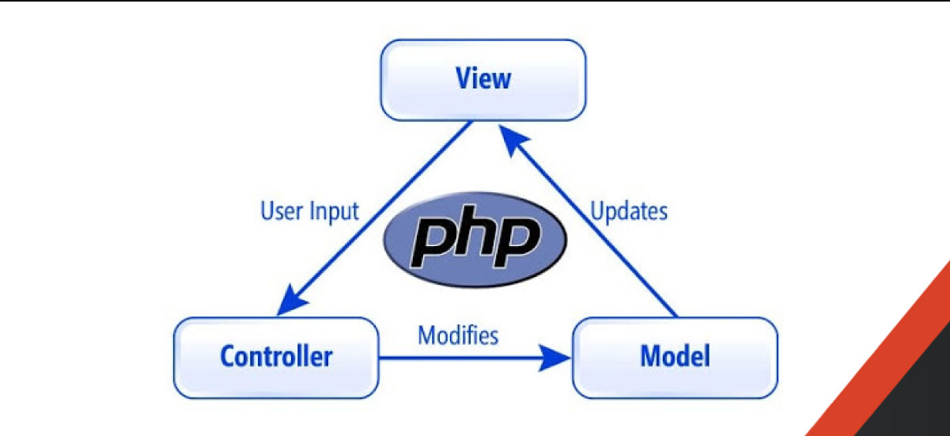

Hình 1. mô hình MVC

Trong phát triển ứng dụng web bằng PHP, có nhiều mô hình kiến trúc khác nhau để tổ chức mã nguồn và quản lý các thành phần của ứng dụng một cách hiệu quả. Một trong những mô hình phổ biến nhất là MVC (Model-View-Controller), Là mô hình được sử dụng rộng rãi nhất trong việc phát triển ứng dụng web, đặc biệt là trong php.

Model: Chịu trách nhiệm xử lý dữ liệu và logic kinh doanh. Nó tương tác với cơ sở dữ liệu và trả về dữ liệu cho Controller.

View: Chịu trách nhiệm hiển thị dữ liệu. View nhận dữ liệu từ Model thông qua Controller và tạo ra giao diện người dùng.

Controller: Chịu trách nhiệm nhận các yêu cầu từ người dùng, xử lý các yêu cầu này bằng cách tương tác với Model và cập nhật View tương ứng.

## **Bootstrap 5 và Font Awesome**

### **Ưu điểm đối với Bootstrap 5**

Bootstrap 5 được biết đến là phiên bản mới nhất của bootstrap framework này được biết đến như một công cụ để thiết kế giao diện của trang web, giúp việc phát triển giao diện nhanh chóng và dễ dàng hơn, tích hợp sẵn các lớp grid responsive và các thành phần được điều chỉnh linh hoạt để phù hợp với các thiết bị từ desktop đến mobile, Bootstrap hỗ trợ tốt trên hầu hết các trình duyệt phổ biến như Chrome, Firefox, Safari, và Edge, giúp đảm bảo giao diện hiển thị đồng đều trên các nền tảng khác nhau, có một cộng đồng lớn và tài liệu hướng dẫn phong phú, giúp người dùng dễ dàng tìm kiếm và giải quyết vấn đề.

### **Nhược điểm Bootstrap 5**

Do Bootstrap có nhiều tính năng và style mặc định, nếu không cẩn thận, việc sử dụng có thể làm gia tăng dung lượng tải trang, Mặc dù có thể override CSS của Bootstrap, nhưng trong một số trường hợp, bạn có thể gặp khó khăn khi muốn điều chỉnh sâu hơn hoặc áp dụng một thiết kế hoàn toàn độc đáo, nhiều trang web có thể có cảm giác giống nhau, thiếu đi sự cá nhân hóa và sáng tạo trong thiết kế.

### **Font Awesome**

Được gọi là (Icon library) nó là một thư viện biểu tượng phổ biến nhất thế giới, được sử dụng rộng rãi trong thiết kế web, Font Awesome cung cấp biểu tượng vector chất lượng cao, có nhiều phong cách và kích thước khác nhau, phù hợp với nhiều mục đích thiết kế, Các biểu tượng Font Awesome có thể được thêm vào trang web chỉ bằng cách sử dụng class CSS, không cần phải tải xuống hình ảnh, thường xuyên cập nhật với các biểu tượng mới và các tính năng mở rộng, giúp người dùng luôn có những tùy chọn mới nhất, hỗ trợ nhiều nền tảng như web, desktop và mobile, giúp đảm bảo sự nhất quán trong thiết kế, Tương tự như Bootstrap, Font Awesome có một cộng đồng lớn và tài liệu hướng dẫn rõ ràng.

### **Nhược điểm của Font Awesome**

Font Awesome có thể làm tăng dung lượng tải trang do cần phải tải xuống một tập hợp các biểu tượng vector và CSS từ CDN (Content Delivery Network) của Font Awesome. Điều này có thể ảnh hưởng đến tốc độ tải trang nếu không được quản lý tốt, Để sử dụng Font Awesome, Website của bạn phải có kết nối Internet để tải font và các tập tin liên quan từ CDN của Font Awesome. Điều này có thể là một vấn đề đối với những người dùng ở các khu vực có kết nối Internet không ổn định hoặc bị giới hạn, Font Awesome cung cấp một số lượng biểu tượng miễn phí đáp ứng nhu cầu cơ bản, tuy nhiên để có thêm tính năng và lựa chọn nhiều hơn, người dùng có thể cần phải nâng cấp lên phiên bản có phí (Pro version). Điều này có thể gây hạn chế trong việc tùy chỉnh nếu người dùng chỉ dựa vào phiên bản miễn phí, giống như bất kỳ tài nguyên nào khác từ bên thứ ba, yêu cầu người dùng quản lý bảo mật để đảm bảo rằng các tập tin và mã được tích hợp vào trang web mà không gây nguy cơ bảo mật, Font Awesome cung cấp nhiều lựa chọn về màu sắc và kích thước biểu tượng, nhưng việc tùy chỉnh chi tiết hơn có thể đòi hỏi người dùng phải viết thêm CSS để override các thiết lập mặc định.

## **MySQL và Công dụng**

## **MySQL là gì ?**

MySQL được biết đến như một hệ quản trị cơ sở dữ liệu mã nguồn mở lớn nhất thế giới, có khả năng xử lý tốt với các tải công việc lớn và có thể được điều chỉnh để tối ưu hiệu suất cho các ứng dụng yêu cầu cao, được coi là rất ổn định và đáng tin cậy, đã được thử nghiệm và sử dụng rộng rãi trong các môi trường sản xuất, Với một cộng đồng sử dụng và phát triển lớn, có sẵn nhiều tài liệu, hướng dẫn và hỗ trợ từ cộng đồng người dùng, MySQL có sẵn cho nhiều hệ điều hành như Linux, Windows, macOS, và nhiều nền tảng phần cứng khác nhau.

## **Nhược điểm của MySQL**

So với các hệ quản trị cơ sở dữ liệu NoSQL, MySQL có thể gặp hạn chế trong việc mở rộng dữ liệu khi ứng dụng cần xử lý lượng dữ liệu lớn, Đối với các ứng dụng có nhu cầu thay đổi cấu trúc dữ liệu thường xuyên, việc quản lý schema có thể gặp khó khăn, có thể xử lý tải công việc lớn, nhưng trong một số trường hợp, yêu cầu phải có cấu hình phần cứng mạnh để đảm bảo hiệu suất, Mặc dù có các tính năng bảo mật nhưng việc cấu hình và quản lý bảo mật trong MySQL vẫn còn đòi hỏi sự chú ý đặc biệt để đảm bảo an toàn dữ liệu, So với một số hệ quản trị cơ sở dữ liệu NoSQL, MySQL có thể hạn chế trong việc lưu trữ các dữ liệu có cấu trúc phức tạp hoặc không cố định.

## **Cơ chế hoạt động của MySQL**

Mô hình mô phỏng của MySQL

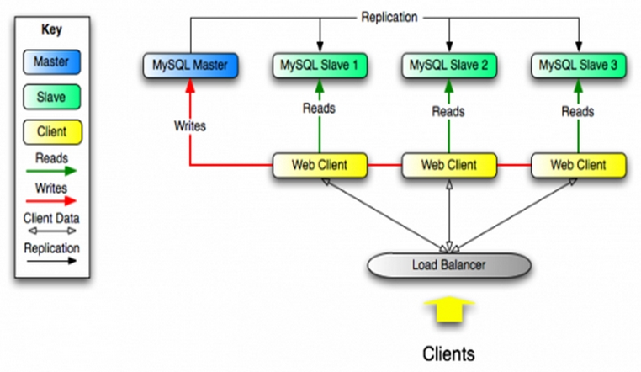

Hình 2. mysql

MySQL đang tạo ra bảng để có thể lưu trữ dữ liệu và định nghĩa về sự liên quan giữa những bảng đó, Client sẽ trực tiếp gửi yêu cầu SQL bằng 1 lệnh đặc biệt có trên MySQL, Ứng dụng tại server sẽ tiến hành phản hồi thông tin cũng như trả về những kết quả trên máy client.

## **Các tinh năng của MySQL**

MySQL sử dụng thiết kế máy chủ nhiều lớp với các phần độc lập với nhau. Máy chủ này cho phép nhiều người dùng, có khả năng mở rộng và phù hợp với các hệ thống sản xuất tải nặng và quan trọng. Nó còn có thể cung cấp công cụ lưu trữ giao dịch và hỗ trợ bổ sung các công cụ lưu trữ khác, MySQL áp dụng bảng B-tree nhanh với tính năng nén chỉ mục, hệ thống phân bổ bộ nhớ tối ưu. Ngoài ra, nó còn thực hiện các kết nối nhanh bằng cách sử dụng kết nối vòng lặp lồng nhau, Nó hỗ trợ nhiều kiểu dữ liệu khác nhau. Trong đó bao gồm số nguyên, ký tự có dấu và không dấu, char và varchar, binary, kiểu dấu phẩy động (float và double), blob và text, Date MySQL cũng hỗ trợ dự phòng dữ liệu thông qua sao chép máy chủ-máy khách, phân cụm nhiều nút và khôi phục dữ liệu, Các tính năng bảo mật cao gồm quản lý tài khoản, kiểm soát truy cập, kết nối được mã hóa, xác minh dựa trên máy chủ, một số thành phần và plugin triển khai bảo mật, Bên cạnh đó, người dùng có thể tăng cường bảo mật bằng cách làm theo các phương pháp bảo mật MySQL/MariaDB cho Linux. Tuy nhiên, người dùng cần ưu tiên bảo mật mạng và máy chủ để đạt hiệu quả toàn diện.

# **CHƯƠNG 3: PHÂN TÍCH VÀ THIẾT KẾ**

# **Khảo sát và phân tích hệ thống**

## **Khảo sát qua (web, báo thanh niên)**

Dựa trên các đánh giá từ nhiều nguồn khác nhau như trang web chuyên về công nghệ, các diễn đàn thảo luận và báo chí như Báo Thanh Niên, có thể rút ra một đoạn khảo sát về hoạt động bán hàng qua web như sau, Bán hàng qua web đang trở thành một xu hướng phát triển mạnh mẽ trong thương mại điện tử, nhận được sự quan tâm và đánh giá tích cực từ cộng đồng mạng và các nhà phê bình. Theo đó, việc mở rộng thị trường bằng cách sử dụng nền tảng online không chỉ giúp doanh nghiệp tiếp cận một lượng khách hàng rộng lớn mà còn nâng cao trải nghiệm mua sắm của người tiêu dùng, Các website bán hàng được đánh giá cao về tính thân thiện và dễ sử dụng, với giao diện trực quan và các công cụ hỗ trợ mua sắm thông minh. Khả năng tìm kiếm sản phẩm nhanh chóng, thanh toán đơn giản và giao hàng nhanh chóng là những yếu tố quan trọng giúp thu hút và duy trì khách hàng trung thành, Tuy nhiên, việc quản lý chất lượng sản phẩm, xử lý đơn hàng và giải quyết các vấn đề sau bán hàng vẫn còn là thách thức đối với nhiều doanh nghiệp. Điều này yêu cầu họ phải có chính sách và hệ thống quản lý chặt chẽ để đảm bảo sự hài lòng của khách hàng, Trong tương lai, dự kiến hoạt động bán hàng qua web sẽ tiếp tục phát triển mạnh mẽ, đáp ứng nhu cầu ngày càng cao của người tiêu dùng về sự thuận tiện và đa dạng hóa sản phẩm.

## **Giao diện và Trải nghiệm người dùng**

Giao diện thân thiện: Hệ thống web được thiết kế với giao diện trực quan, dễ sử dụng và thân thiện với người dùng. Các menu và danh mục sản phẩm được sắp xếp rõ ràng giúp người dùng dễ dàng tìm kiếm và lựa chọn sản phẩm.

Responsive Design: Website được tối ưu hóa cho các thiết bị di động, đảm bảo khả năng tương thích và trải nghiệm nhất quán trên mọi nền tảng.

## **Tính năng chính của hệ thống**

Tìm kiếm và Lọc sản phẩm: Có tính năng tìm kiếm nâng cao và bộ lọc sản phẩm theo nhiều tiêu chí như giá cả, thương hiệu, kích cỡ, màu sắc để khách hàng có thể dễ dàng tìm thấy sản phẩm phù hợp.

Thanh toán an toàn và thuận tiện: Hệ thống cung cấp các phương thức thanh toán đa dạng và an toàn, bao gồm thanh toán trực tuyến và thanh toán khi nhận hàng (COD).

Quản lý giỏ hàng: Khách hàng có thể thêm sản phẩm vào giỏ hàng và quản lý đơn hàng một cách dễ dàng trước khi hoàn tất thanh toán.

## **Quản lý sản phẩm và đơn hàng**

Hệ thống quản lý kho: Đảm bảo sự cập nhật liên tục về số lượng hàng tồn kho và thông tin sản phẩm.

Quản lý đơn hàng: Hỗ trợ quản lý các đơn hàng từ khi đặt hàng đến khi giao hàng và xử lý các yêu cầu đổi trả một cách nhanh chóng và hiệu quả.

## **Hỗ trợ khách hàng**

Hệ thống hỗ trợ trực tuyến: Có các kênh liên lạc như chat trực tuyến, email hoặc số điện thoại hỗ trợ khách hàng nhanh chóng.

Chính sách và điều khoản dịch vụ: Cung cấp thông tin rõ ràng về chính sách đổi trả, bảo hành và giao nhận để khách hàng có thể yên tâm khi mua hàng.

## **Đánh giá và cải tiến**

Theo dõi hiệu quả: Sử dụng các công cụ phân tích để đánh giá lưu lượng truy cập, tỷ lệ chuyển đổi và hành vi của người dùng để đưa ra các chiến lược cải tiến hiệu quả.

Phản hồi từ người dùng: Liên tục thu thập phản hồi từ người dùng để cải thiện trải nghiệm mua sắm và nâng cao chất lượng dịch vụ.

# **Giao diên hệ thống**

## **Chức năng cho khách hàng**

### **Cấu hình website**

* Hiện thị header: giở hàng, tùy chọn đăng nhập, đăng ký, đăng xuất, thanh tìm kiếm sản phẩm, menu điều hướng.
* Hiện thị footer: thông tin của website, các chính sách, dịch vụ.

### **Trang chủ**

* Hiển thị banner quảng cáo, giới thiệu sản phẩm mới, khuyến mãi.
* Hiển thị danh mục sản phẩm theo sản phẩm khuyến mãi.
* Hiện thị danh sách bài viết mới.

### **Trang sản phẩm**

* Hiển thị thanh sắp xếp sản phẩm.
* Hiển thị bộ lọc sản phẩm: tác giả, nhà xuất bản, ngôn ngữ, thể loại.
* Hiện thị danh sách sản phẩm.
* Hiện thị phân trang.

### **Trang chi tiết sản phẩm**

* Hiển thị thanh thông tin sản phẩm: tên, hình, giá.
* Hiện thì danh sách đanh giá và chức năng đánh giá sản phẩm (chỉ áp dụng cho người đã đăng nhâp).
* Hiện thị danh sách sản phẩm liên quan.
* Thêm sản phẩm vào giở hàng.

### **Trang bài viết**

* Hiển thị thanh sắp xếp bài viết: mới tới cũ.
* Hiển thị bộ lọc bài viết: chủ đề, thẻ.
* Hiện thị danh sách bài viết.
* Hiện thị phân trang.

### **Trang liên hệ**

* Hiển thị form để điền thông tin (tên, email, title, content).
* Thực hiện xác minh email trước khi gửi liên hệ.

### **Trang giỏ hàng**

* Hiển thị danh sách sản phẩm theo tùy chọn đã được vào.
* Cho phép thực hiện thay đổi số lượng, chọn sản phẩm để thanh toán hoặc xóa sản phẩm khỏi giỏ hàng.
* Thực hiện tính tổng tiện sản phẩm đã chọn để thực hiện thanh toán.
* Thực hiện chuyển đến trang thanh toán khi đã đăng nhập hoặc trang đăng nhập nếu chưa khi ấn vào nut thanh toán.

### **Trang thanh toán**

* Hiển thị danh sách sản phẩm được chọn ở giở hàng.
* Hiển thị tông đơn hàng và tổng số lượng sản phẩm.
* Thực hiện thêm mới hoặc chọn thông tin địa chỉ nhận hàng.
* Thực hiện thanh toán (khi nhận hàng, vnpay,...).

### **Trang đơn hàng**

* Hiển thị danh sách đơn hàng đã mua.
* Hiện trang thái đơn hàng.
* Thực hiện hủy đơn hàng (nếu được).

### **Trang chi tiết đơn**

* Hiển thị danh sách sản phẩm của đơn hàng.
* Hiển thị thông tin địa chỉ nhận hàng.
* Hiển thị trạng thái đơn hàng.

### **Trang đăng nhập**

* Hiển thị form đăng nhập và tùy chọn đăng nhập bằng google.
* Thực hiện chuyển hướng trang đăng ký.
* Thực hiện chuyển hướng trang sau khi đăng nhập thành công.

### **Trang đăng ký**

* Thực hiện xác thực email tài khoản sau khi đăng ký.
* Thực hiện chuyển hướng trang sau khi đăng ký thành công.

## **Chức năng dành cho quản trị viên**

### **Quản lý sản phẩm**

* Xem danh sách sản phẩm
* Thêm, sửa, xóa sản phẩm.
* Quản lý kho hàng.
* Quản lý sản phẩm khuyến mãi.

### **Quản lý danh mục**

* Xem danh sách danh mục
* Thêm, sửa, xóa danh mục

### **Quản lý bài viết**

* Xem danh sách bài viết
* Thêm, sửa, xóa bài viết.

### **Quản lý liên hệ**

* Xem danh sách liên hệ.
* Trả lời liên hệ.

### **Quản lý đơn hàng**

* Xem danh sách đơn hàng.
* Cập nhật trạng thái đơn hàng.
* Xử lý đơn hàng: xác nhận đơn hàng, đóng gói hàng, giao hàng.

## **Yêu cầu về giao diện**

* Giao diện website đơn giản, dễ sử dụng, thân thiện với người dùng.
* Giao diện đẹp mắt, thu hút khách hàng.
* Bố cục website hợp lý, khoa học.
* Hình ảnh sản phẩm chất lượng cao, rõ nét.
* Màu sắc website hài hòa, phù hợp với chủ đề bán sách.

## **Đạt tả về USE CASE**

### **Đặc tả về hệ thống**

### **Duyệt sản phẩm**

Người dùng truy cập vào trang chủ của hệ thống.

Họ có thể tìm kiếm theo danh mục (ví dụ: áo phông, quần jeans), thương hiệu hoặc xu hướng.

### **Xem chi tiết sản phẩm**

Khi tìm thấy sản phẩm mong muốn, người dùng nhấp vào để xem thông tin chi tiết về sản phẩm như giá cả, mô tả, hình ảnh, kích cỡ có sẵn.

### **Thêm vào giỏ hàng**

Sau khi xem chi tiết sản phẩm và quyết định mua, người dùng chọn kích cỡ (nếu có), sau đó nhấp vào nút "Thêm vào giỏ hàng".

### **Thanh toán**

Người dùng có thể tiếp tục mua sắm hoặc chuyển đến giỏ hàng để kiểm tra và chỉnh sửa đơn hàng.

Sau khi xác nhận các sản phẩm trong giỏ hàng, người dùng chọn phương thức thanh toán (thanh toán khi nhận hàng, thanh toán qua thẻ tín dụng, thanh toán qua ví điện tử,...).

### **Xử lý đơn hàng**

Hệ thống xử lý đơn hàng sau khi người dùng hoàn tất thanh toán.

Người dùng nhận được thông báo xác nhận đơn hàng và thông tin về dự kiến giao hàng.

### **Giao hàng**

#### Sau khi xử lý đơn hàng, hệ thống sẽ đảm bảo việc giao hàng đúng hẹn theo thông tin cung cấp từ người dùng.

### **Biểu đồ USECASE**

#### **Mô hình use case tổng quát**

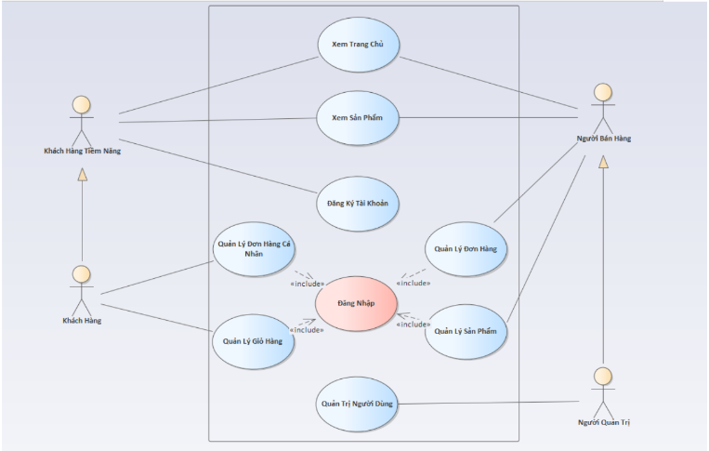

Hình 3. usecase tông quát

#### **Mô hình use case đăng nhập**

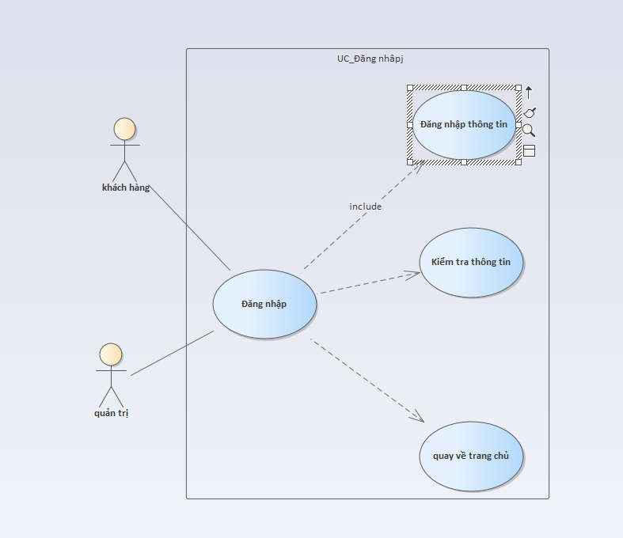

Hình 4. usecase đăng nhập

Bảng 1. usecase đăng nhâp

|  |  |
| --- | --- |
| **Tên Usecase** | **Đăng Nhập** |
| Tác nhân | Quản trị viên, Khách hàng |
| Mục đích | Cho phép người dùng truy cập hệ thống. |
| Điều kiện tiên quyết | Người dùng đã có tài khoản trong hệ thống |
| Mô tả chung | Tất cả các trường trong form gồm Email, Password đều là trường bắt buộc. Nếu bỏ trống, hiển thị thông báo vui lòng nhập Email, Password. |
| Luồng sự kiện | Truy cập vào website.  Người dùng chọn nút đăng nhập.  Hiển thị form đăng nhập.  Nhập thông tin đăng nhập (Email, Password).  Gửi thông tin đăng nhập tới hệ thống.  Kiểm tra thông tin đăng nhập, nếu đúng thì cho phép truy cập hệ thống, sai thì thông báo lỗi và yêu cầu nhập lại. |
| Ngoại lệ | Hệ thống thông báo chưa nhập đủ thông tin.  Hệ thống thông báo thông tin nhập sai.  Hệ thống thông báo tài khoản không tồn tại trong hệ thống. |

#### **Mô hình use case đăng ký**

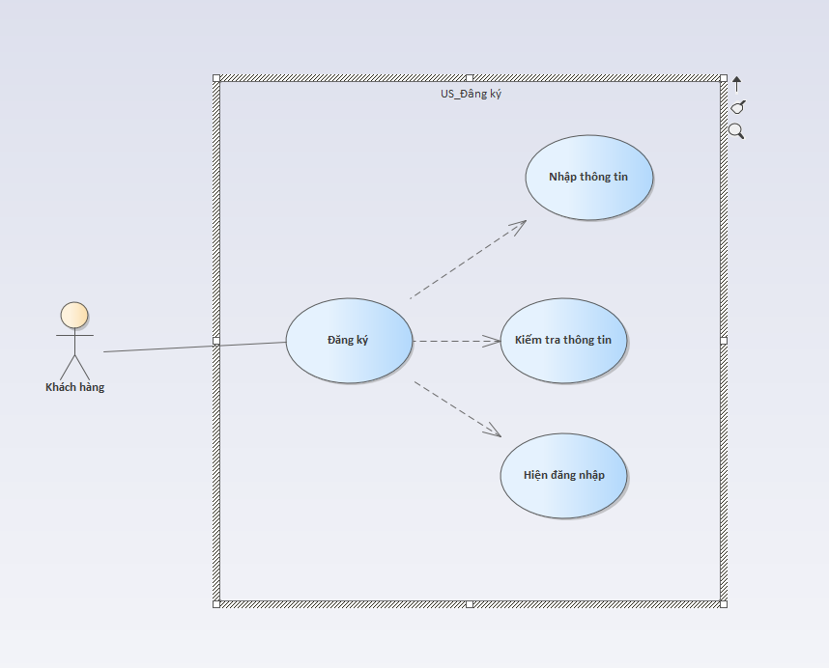

Hình 5. usecase đăng ký

Bảng 2. usecase đăng ký

|  |  |
| --- | --- |
| **Tên Usecase** | **Đăng ký** |
| Tác nhân | Khách hàng |
| Mục đích | Đăng ký tài khoản để đăng nhập vào hệ thống. |
| Điều kiện tiên quyết | Khách hàng chưa có tài khoản trong hệ thống. |
| Mô tả chung | Quản trị viên có duy nhất một tài khoản để đăng nhập vào hệ thống. Việc đăng ký tài khoản chỉ dành cho khách hàng để tiến hành đặt hàng. |
| Luồng sự kiện | Tại trang chủ chọn chức năng đăng ký.  Hiển thị form đăng ký.  Nhập các thông tin yêu cầu.  Gửi thông tin đăng ký tới hệ thống.  Kiểm tra thông tin, nếu hợp lệ thì cho phép truy cập hệ thống và cập nhật tài khoản vào CSDL, gửi thông báo xác thực tài khoản vào email đăng ký.  Hiện form xác thực(gồm 4 số được gửi vào email)  Nhập số xác thực  Gửi tới hệ thống |
| Ngoại lệ | Hệ thống báo lỗi.  Hệ thống thông báo bắt buộc phải nhập. |

#### **Mô hình use case đăng xuất**

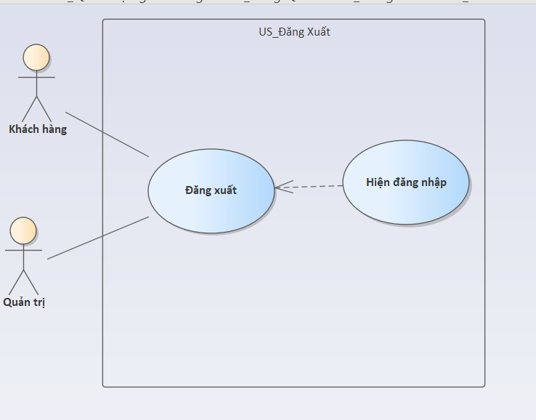

Hình 6. usecase đăng xuất

Bảng 3. usecase đăng xuất

|  |  |
| --- | --- |
| **Tên Usecase** | **Đăng xuất** |
| Tác nhân | Quản trị viên, Khách hàng |
| Mục đích | Đăng xuất khỏi hệ thống. |
| Điều kiện tiên quyết | Quản trị viên, Khách hàng đang đăng nhập trong hệ thống. |
| Mô tả chung | Quản trị viên, Khách hàng tiến hành đăng xuất khỏi hệ thống khi đã hoàn thành hành động mong muốn. |
| Luồng sự kiện | Tại trang chủ hoặc trang cá nhân chọn nút đăng xuất.  Hệ thống tiến hành xóa tài khoản khỏi phiên session và chuyển hướng về trang đăng nhập. |

#### **Mô hình use case thêm sản phẩm vào giỏ hàng**

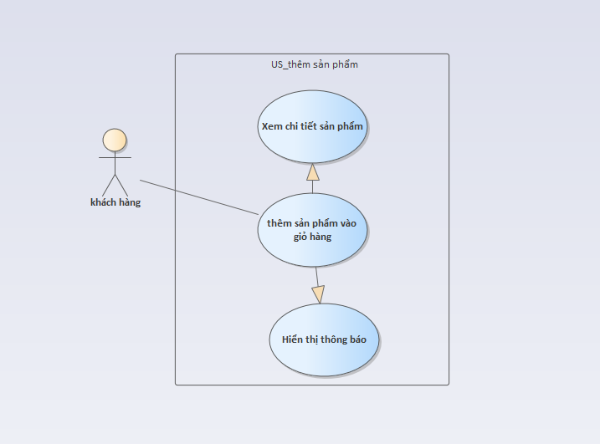

Hình 7. usecase thêm sản phẩm

Bảng 4. usecase thểm sản phâm

|  |  |
| --- | --- |
| **Tên Usecase** | **Thêm sản phảm vào giỏ hàng** |
| Tác nhân | Khách hàng |
| Mục đích | Thêm sản phẩm muốn mua vào giỏ hàng |
| Điều kiện tiên quyết | Khách hàng đang trong trang chi tết sản phẩm |
| Mô tả chung | Khách hàng truy cập trang web, tìm kiếm sản phẩm yêu thích và tiến hành thêm vào giỏ hàng. |
| Luồng sự kiện | Truy cập vào website.  Chọn lựa sản phẩm yêu thích.  Hiển thị trang chi tiết sản phẩm.  Khách hàng chọn nút Thêm vào giỏ để thêm sản phẩm vào giỏ hàng. |
| Ngoại lệ | Hệ thống thông báo hết hàng đối với sản phẩm đã hết số lượng tồn trong kho.  Hệ thống thông báo chưa chọn phiên bản. |

#### **Mô hình use case quản lý giỏ hàng**

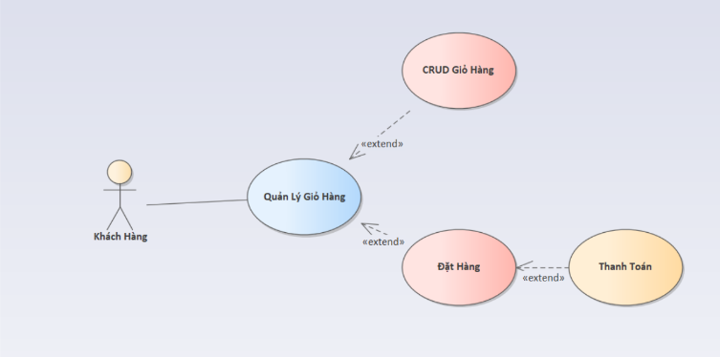

Hình 8. usecase quản lý giỏ hàng

Bảng 5. usecase quản lý giỏ hàng

|  |  |
| --- | --- |
| **Tên Usecase** | **Quản lý giỏ hàng** |
| Tác nhân | Khách hàng |
| Mục đích | Xem số lượng sản phẩm đang có trong giỏ, cập nhật số lượng hoặc xóa sản phẩm khỏi giỏ. |
| Điều kiện tiên quyết | Có sản phẩm trong giỏ hàng. |
| Mô tả chung | Khách hàng mở giỏ hàng, kiểm tra danh sách sản phẩm có trong giỏ, tiến hành cập nhật số lượng hoặc xóa sản phẩm khỏi giỏ hàng. |
| Luồng sự kiện | Truy cập vào website.  Chọn giỏ hàng.  Hiển thị giỏ hàng.  Tăng giảm số lượng của sản phẩm muốn chỉnh sửa.  Xóa sản phẩm khỏi giỏ nếu không muốn mua sản phẩm đó nữa.  Lưu thông tin giỏ hàng vào localstore. |
| Ngọa lệ | Hệ thống thông báo vượt quá số lượng tồn đối với số lượng của sản phẩm trong giỏ hàng lơn hơn số lượng tồn kho. |

#### **Mô hình use case đặt hàng**

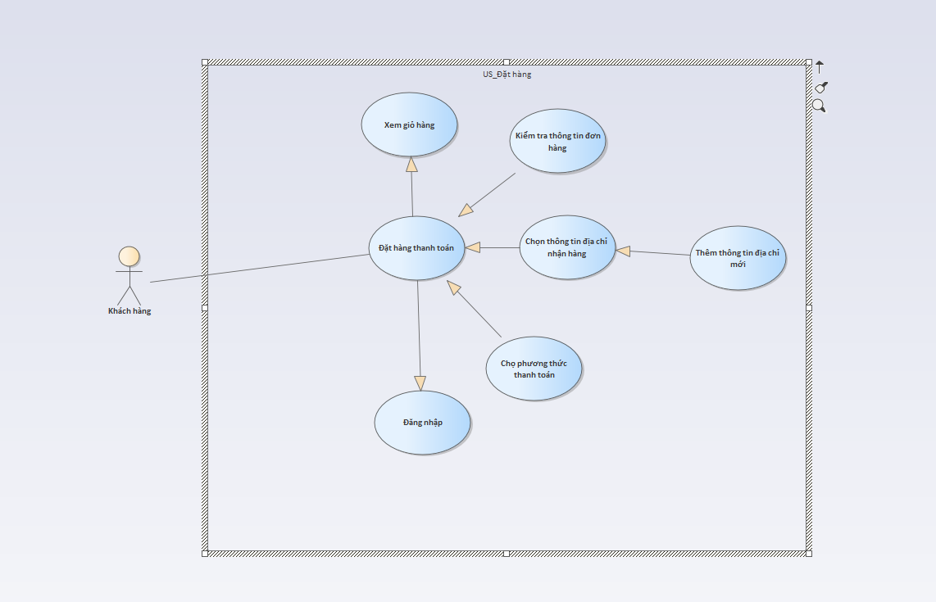

Hình 9. usecase đặt hàng

Bảng 6. usecase đặt hàng

|  |  |
| --- | --- |
| **Tên Usecase** | **Đặt hàng** |
| Tác nhân | Khác hàng |
| Mực đích | Khách hàng tạo đơn đặt hàng |
|  | Khách hàng đã đăng nhập và có sản phầm trong giỏ hàng. |
| Mô tả chung | Khách hàng mở giỏ hàng, kiểm tra danh sách sản phẩm có trong giỏ, tiến hành cập nhật số lượng hoặc xóa sản phẩm khỏi giỏ hàn, chọn sản phẩm muốn mua. |
| Luồng sự kiện | Truy cập vào website.  Chọn giỏ hàng.  Chọn sản phẩm.  Ấn thanh toán.  Chọn thông tin địa chỉ nhận hàng và phương thức thanh toán.  Kiểm tra đơn hàng tại email hoặc trang đơn hàng. |
| Ngoại lệ | Hệ thống thông báo tạo đơn hàng không thành công. |

#### **Mô hình use case thanh toán**

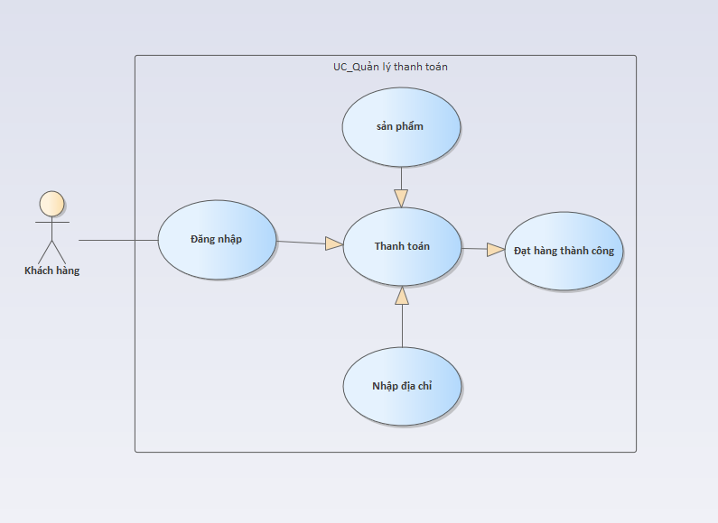

Hình 10. usecase thanh toán

Bảng 7. usecase thanh toán

|  |  |
| --- | --- |
| **Tên Usecase** | **Thanh toán** |
| Tác nhân | Khách hàng |
| Mục đích | Để khách hàng đặt hàng |
| Điệu kiện tiên quyết | Khách hàng đang đăng nhập hệ thông và giỏ hàng phải có sản phẩm |
| Mô tả chung | Khác hàng mua có thể quết mã QR thanh toán nhanh hoặc nhật hàng rùi thanh toán |
| Luồn sự kiện | Truy cập vào website.  Đăng nhập tài khoản.  Chọn giỏ hàng.  Chọn thanh toán.  Tiến hành nhập thông tin yêu câu .  Hệ thống sẽ lưu dữ liệu vào CSDL. |
| Ngoại lệ | Báo cần đăng nhập và có sản phẩm trong giỏ hàng để thực hiện chức năng này. |

### **Biểu đồ tuần tự**

#### **Đăng ký tài khản**

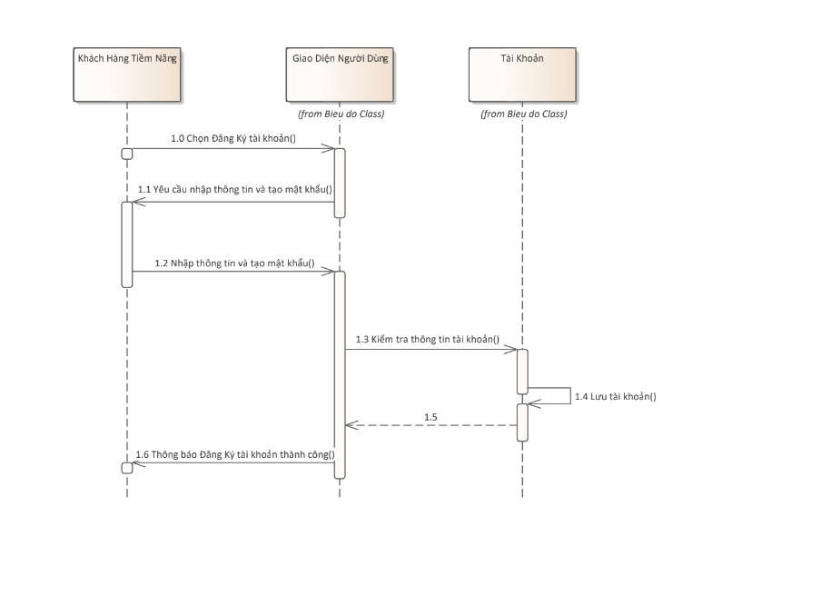

Hình 11. biều đồ đăng ký tài khỏa

#### **Đăng nhập với from**

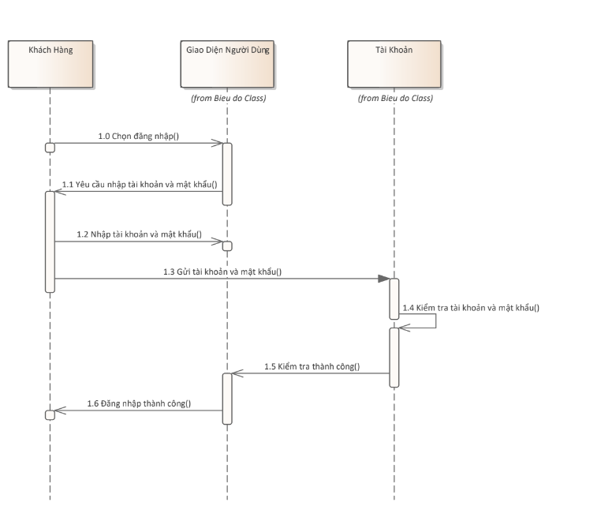

Hình 12. biểu đồ đăng nhập với from

#### **Đăng xuất**

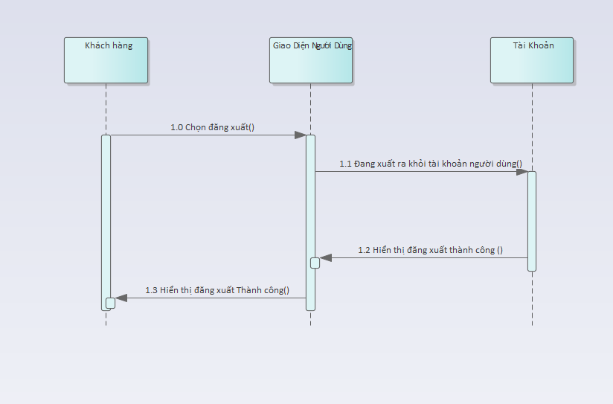

Hình 13. biểu đồ đăng xuất

#### **Đặt hàng**

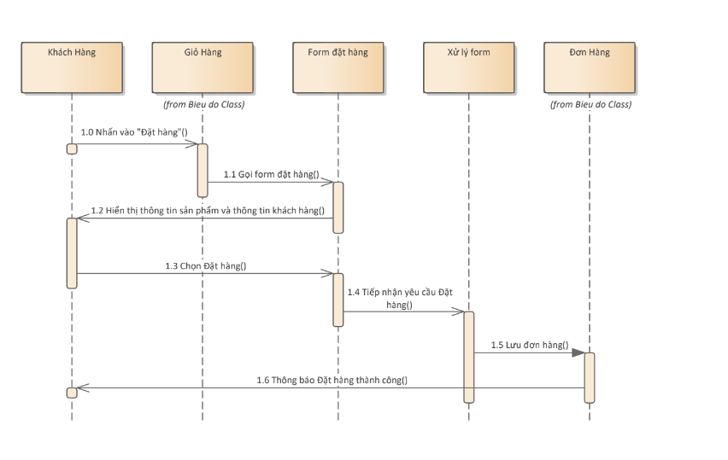

Hình 14. biểu đồ đặt hàng

#### **Quản lý sản phẩm**

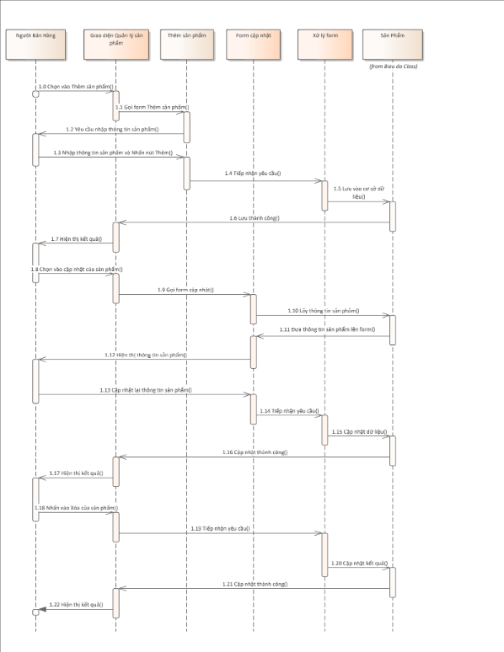

Hình 15. biểu đồ quản lý sản phẩm

#### **Quản Lý đơn hàng**

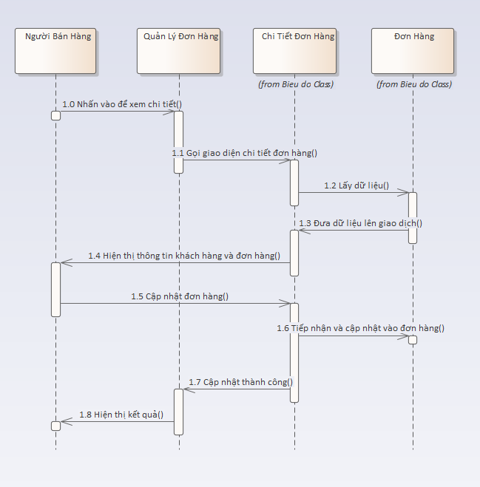

Hình 16. biểu đồ quản lý đơn hàng

#### **Thêm sản phẩm**

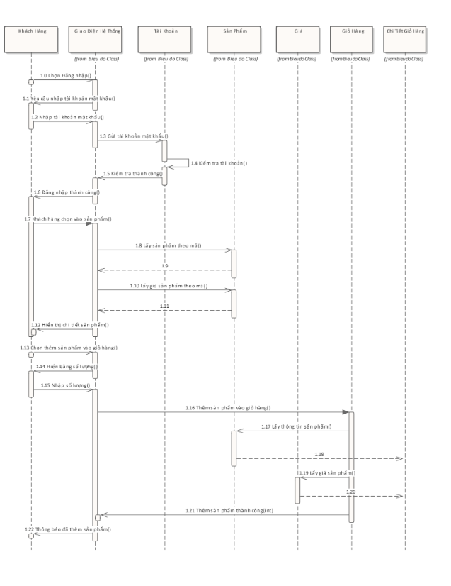

Hình 17. biểu đồ thêm sản phẩm

#### **Xem chi tiết sản phẩm**

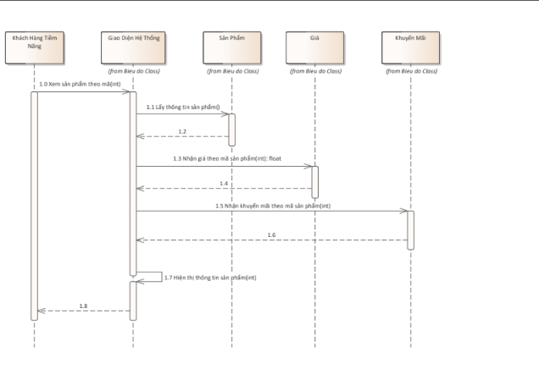

Hình 18. biểu đồ xem chi tiết sản phẩm

### **Biểu đồ hoạt động**

#### **Biểu đồ hoạt động Quản trị người dùng**

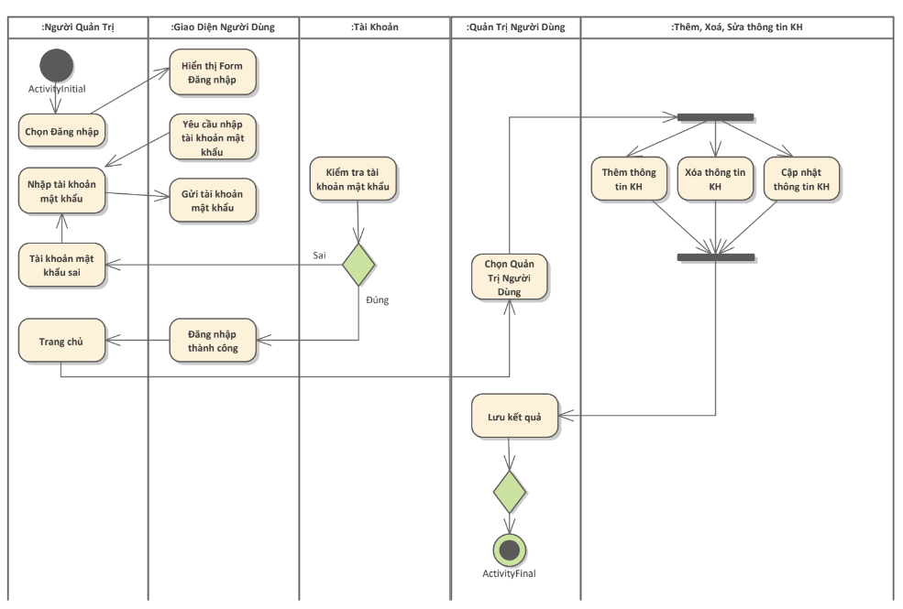

Hình 19. Biểu đồ hoạt động quản trị người dùng

#### **Biểu đồ quản lý sản phẩm**

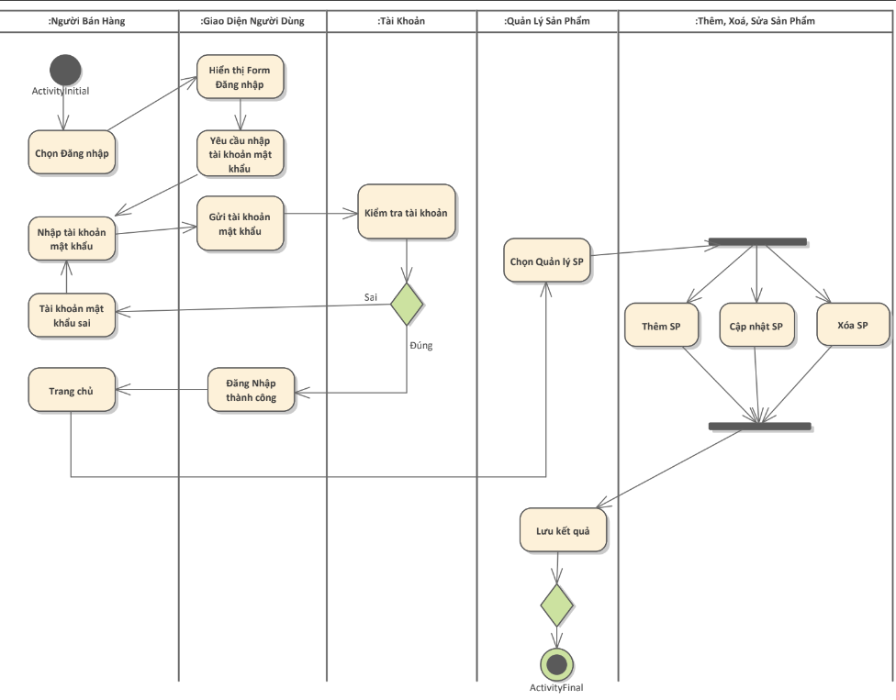

Hình 20. biểu đồ họa động quản lý sản phẩm

#### **Biểu đồ đơn hàng**

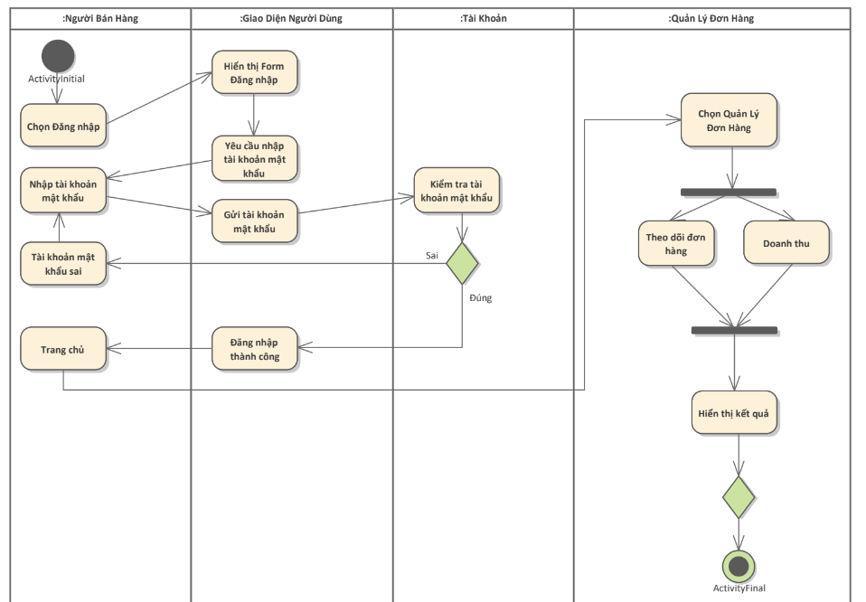

Hình 21. biểu đồ hoạt động quản lý sản phẩm

#### **Biểu đồ đơn hàng cá nhân**

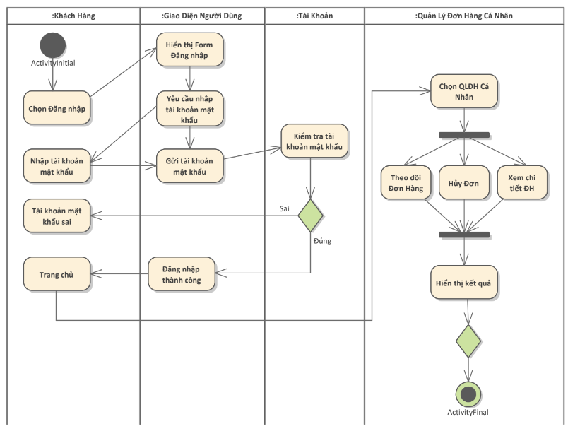

Hình 22. biểu đồ họa động đơn hàn cá nhân

#### **Biểu đồ hoạt động đăng nhập**

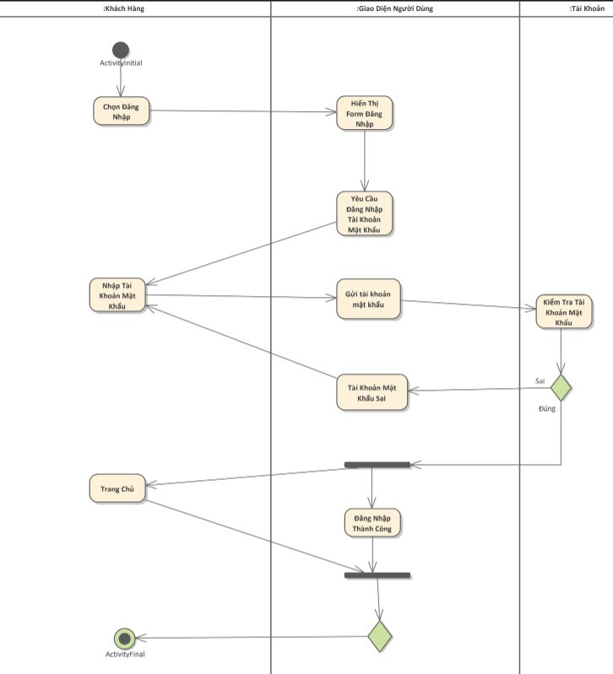

Hình 23. biểu đồ họa động đăng nhập

#### **Biểu đồ họa động đăk ký**

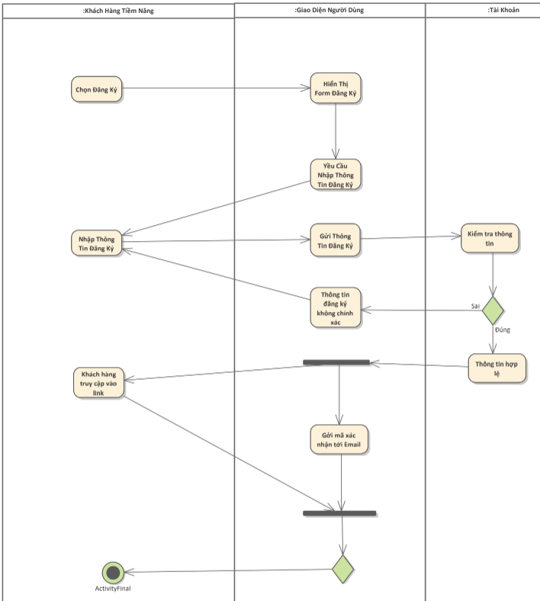

Hình 24. biểu đồ họa động đăng ký

#### **Biểu đồ họa động đăng nhập**

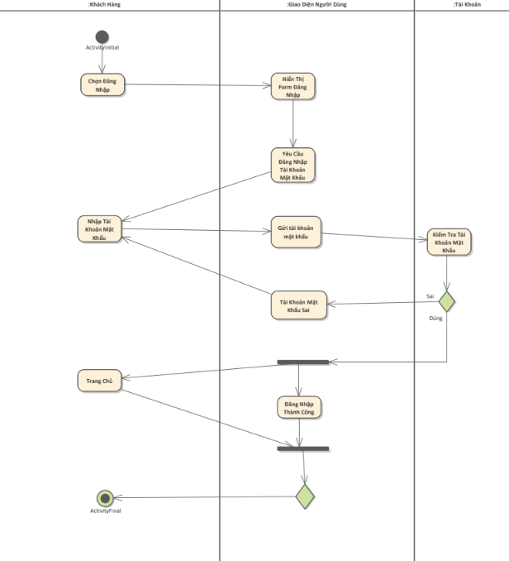

Hình 25. biểu đồ họa động đăng nhập

### **Biểu đồ lớp**

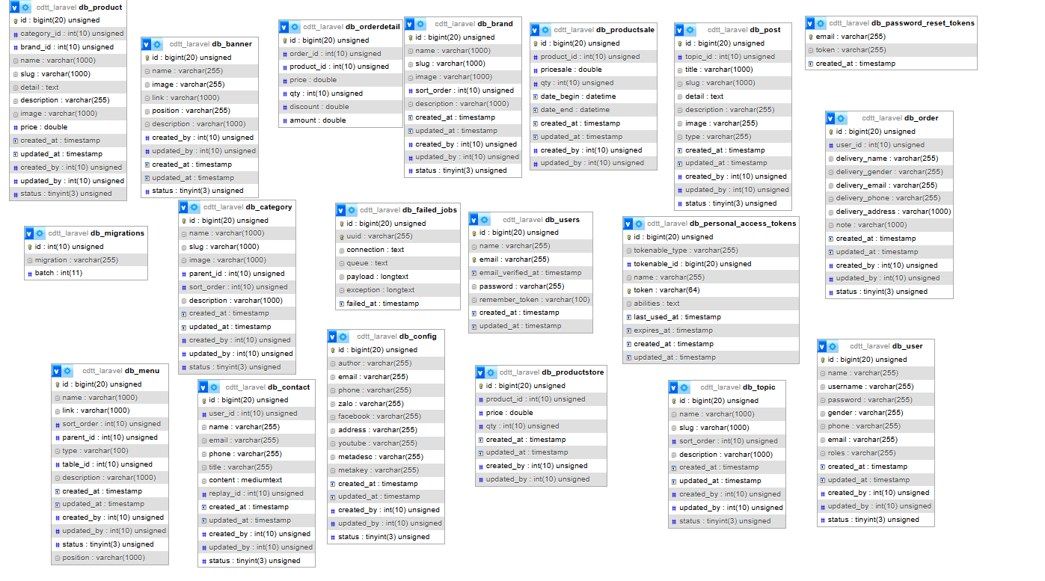

Hình 26. biểu đồ lớp

## **Cơ sở dữ liệu**

### **Bảng dữ liệu Banner**

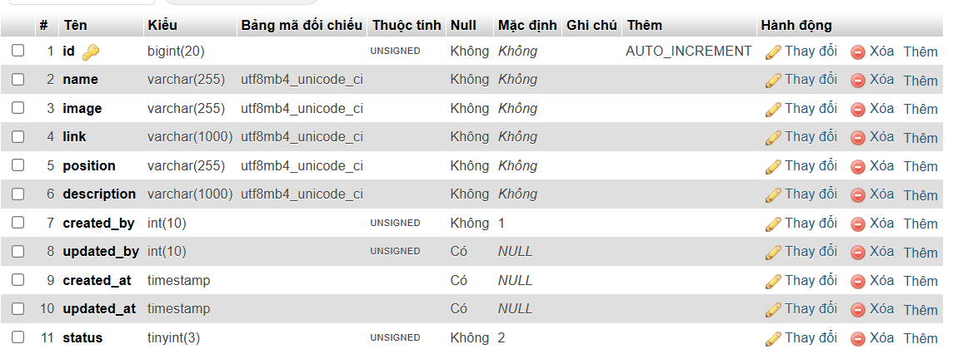

Hình 27. bảng dữ liệu Banner

### **Bảng dữ liệu Brand**

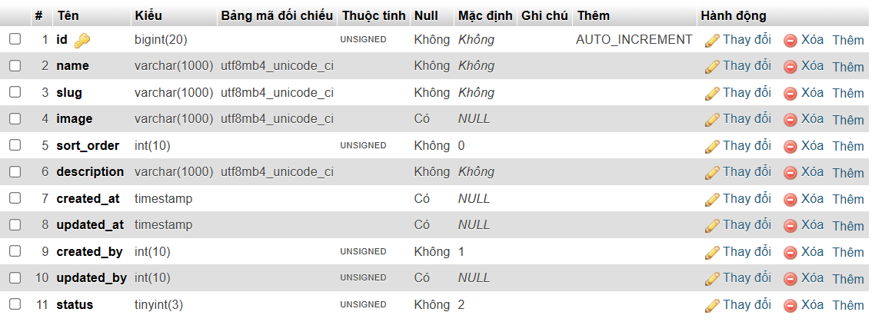

Hình 28. bảng dữ liệu Brand

### **Bảng dữ liệu Category**

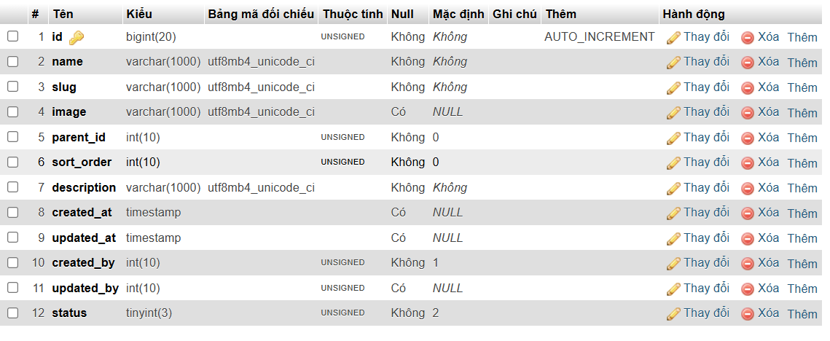

Hình 29. bảng dữ liệu category

### **Bảng dữ liệu Config**

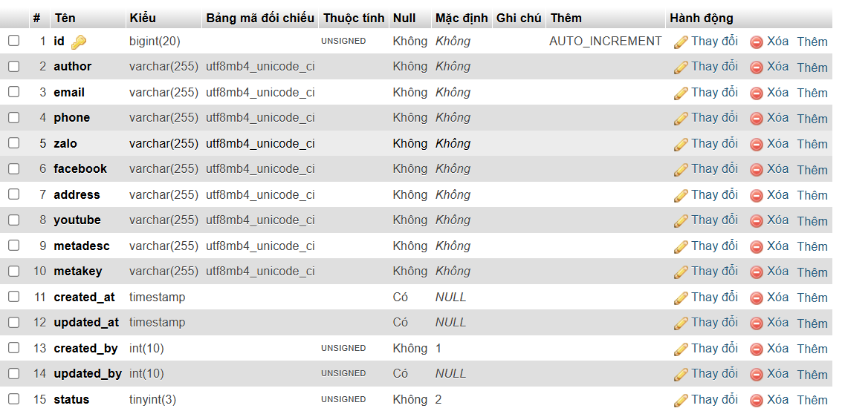

Hình 30. bảng dữ liệu config

### **Bảng dữ liệu Contact**

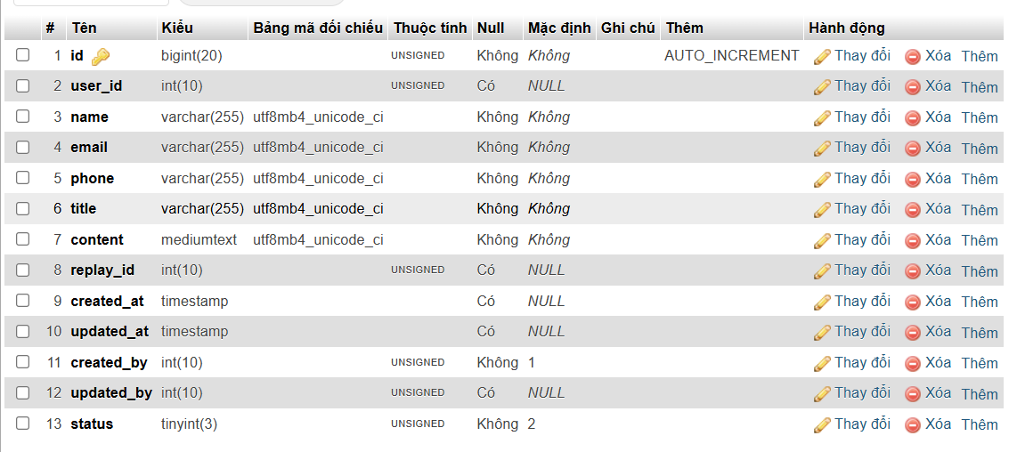

Hình 31. bảng dữ liệu contact

### **Bảng dữ liệu Failed_jobs**

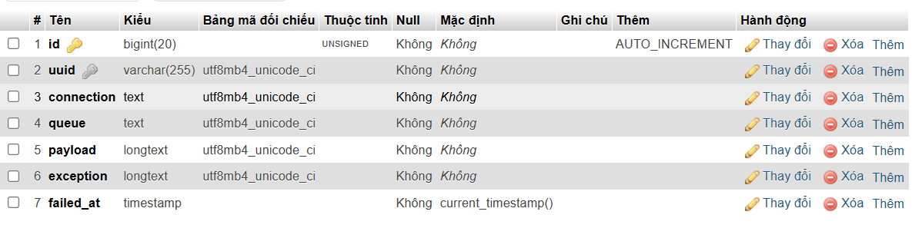

Hình 32. bảng dữ liệu failed_jobs

### **Bảng dữ liệu Menu**

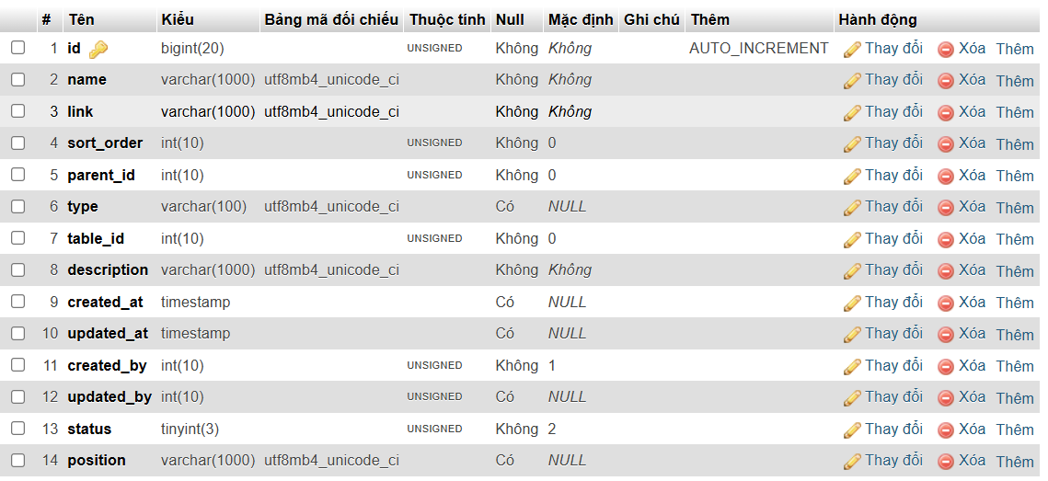

Hình 33. bảng dữ liệu menu

### **Bảng dữ liệu Migrations**

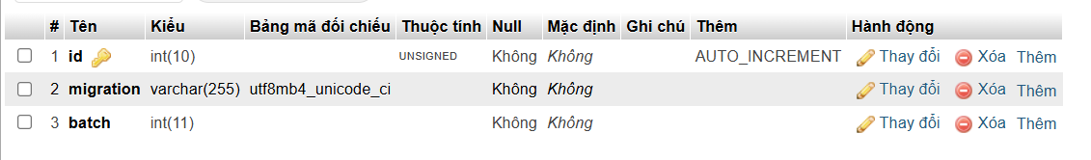

Hình 34. bảng dữ liệu migrations

### **Bảng dữ liệu Oder**

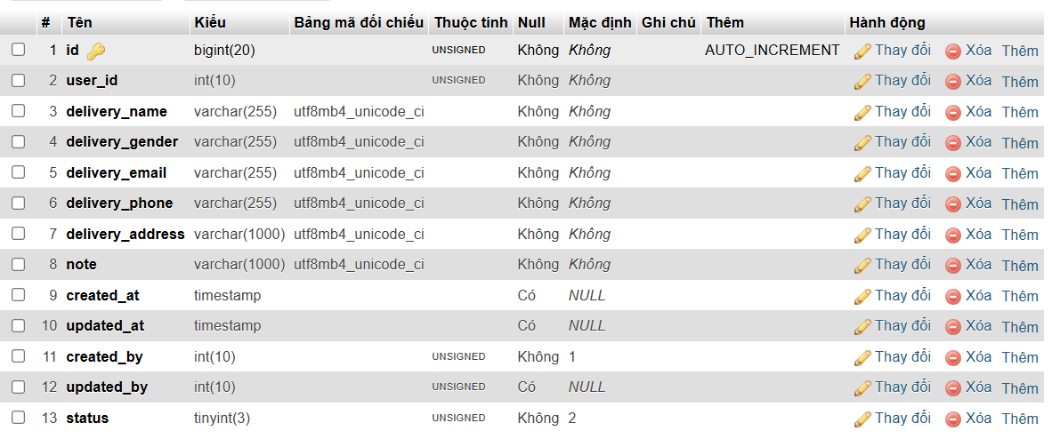

Hình 35. bảng dữ liệu oder

### **Bảng dữ liệu Orderdetail**

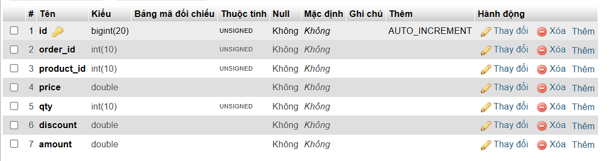

Hình 36. bảng dữ liệu orderdetail

### **Bảng dữ liệu Password_reser_tokens**

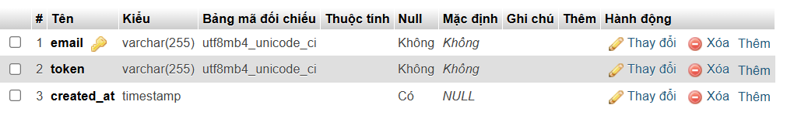

Hình 37. bảng dữ liệu passwoed_reser_tokens

### **Bảng dữ liệu Personal_access_tokens**

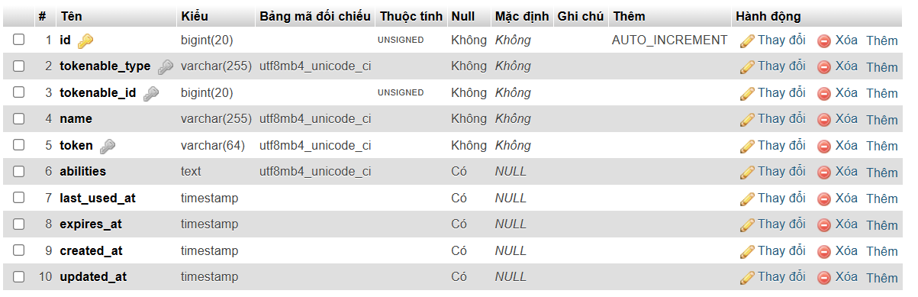

Hình 38. bảng dữ liệu personal_access_tokens

### **Bảng dữ liệu Post**

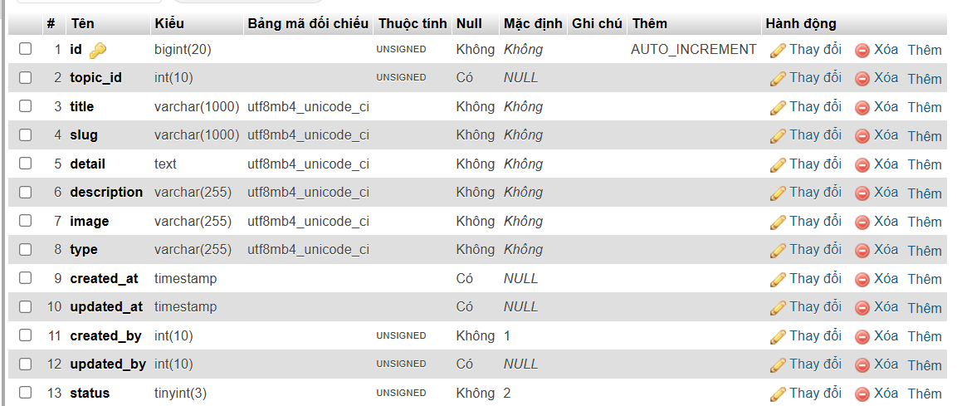

Hình 39. bảng dữ liệu post

### **Bảng dữ liệu Product**

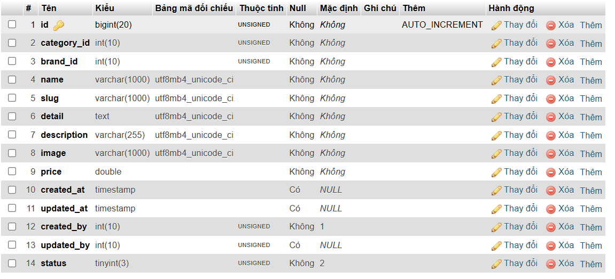

Hình 40. bảng dữ liệu product

### **Bảng dữ liệu Productsale**

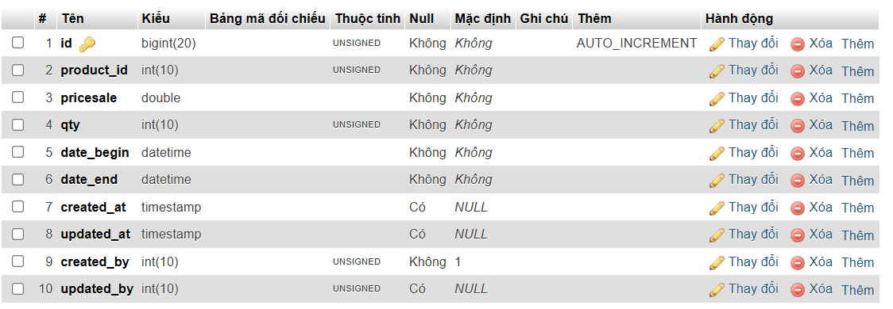

Hình 41. bảng dữ liệu productsale

### **Bảng dữ liệu Productstore**

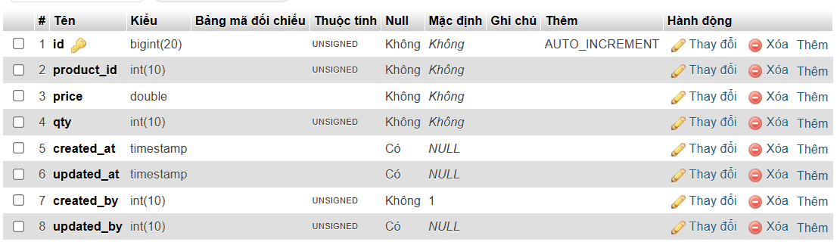

Hình 42. bảng dữ liệu productstore

### **Bảng dữ liệu Topic**

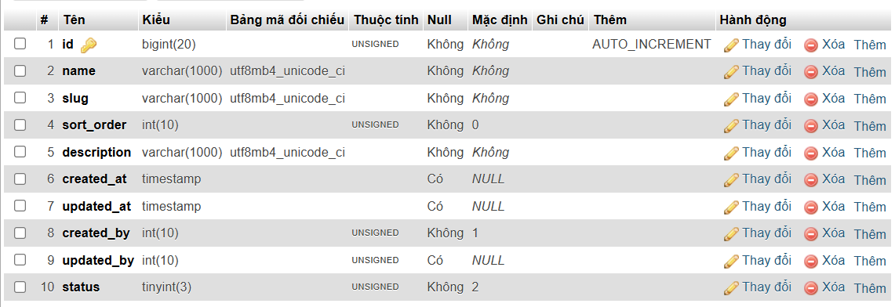

Hình 43. bảng dữ liệu topic

### **Bảng dữ liệu User**

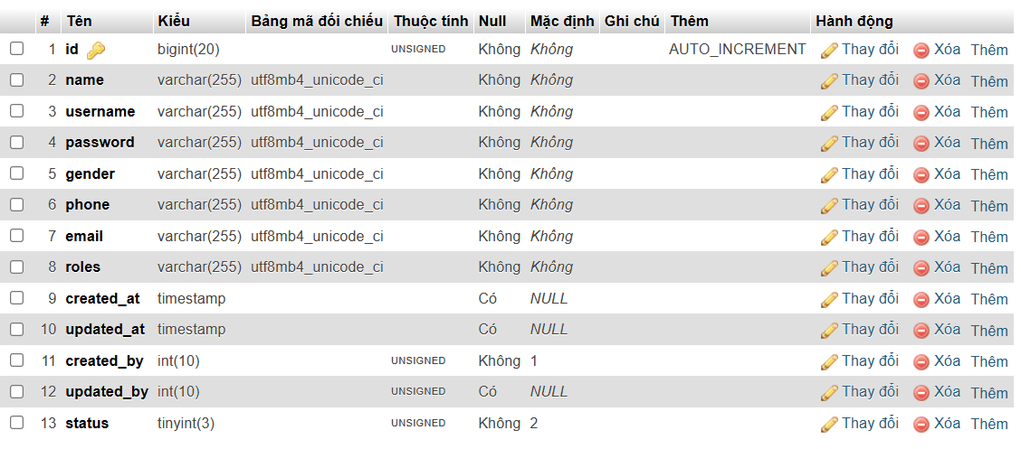

Hình 44. bảng dữ liệu user

### **Bảng dữ liệu Users**

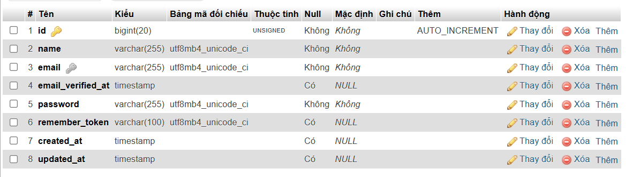

Hình 45. bảng dữ liệu users

# **CHƯƠNG 4. ỨNG DỤNG**

## **Ngươi dùng**

## **Quản cáo**

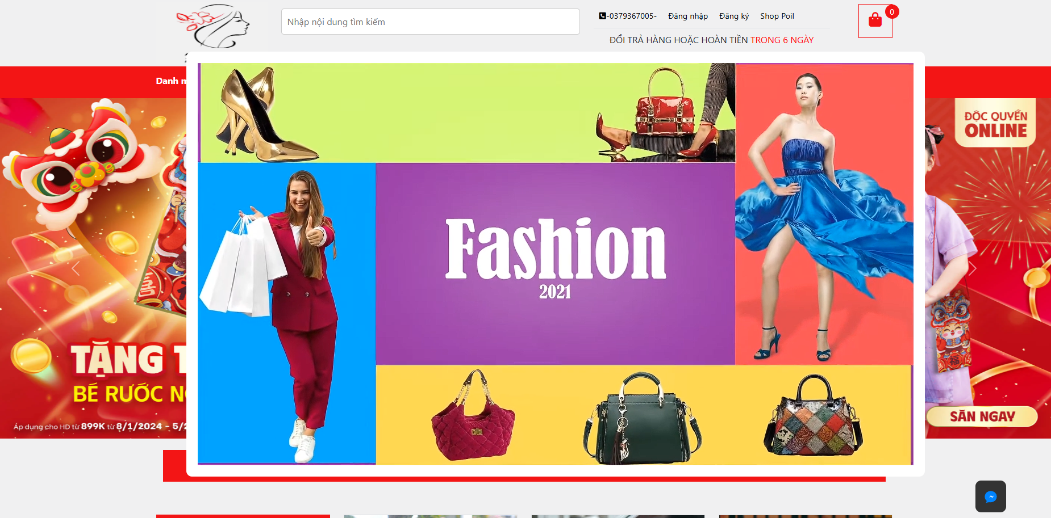

Hình 46. quản cáo

## **Trang chủ**

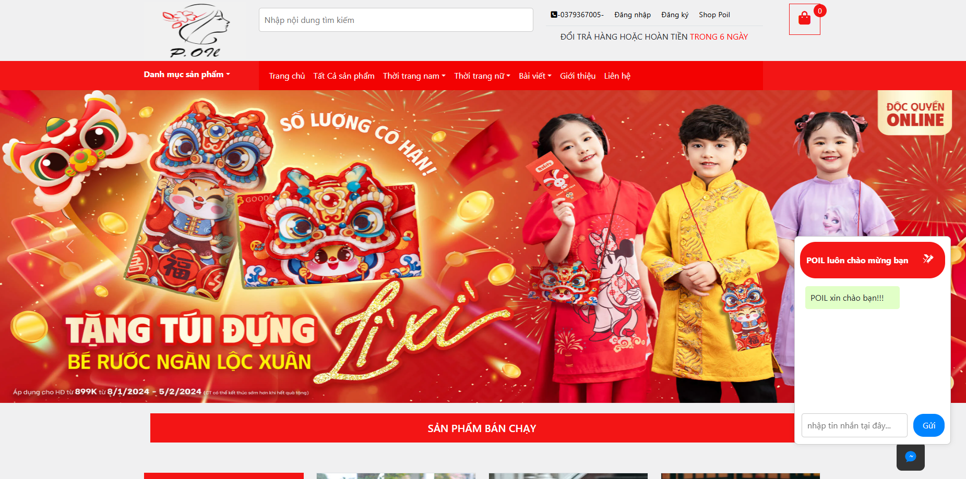

Hình 47. trang chủ

## **Đăng ký**

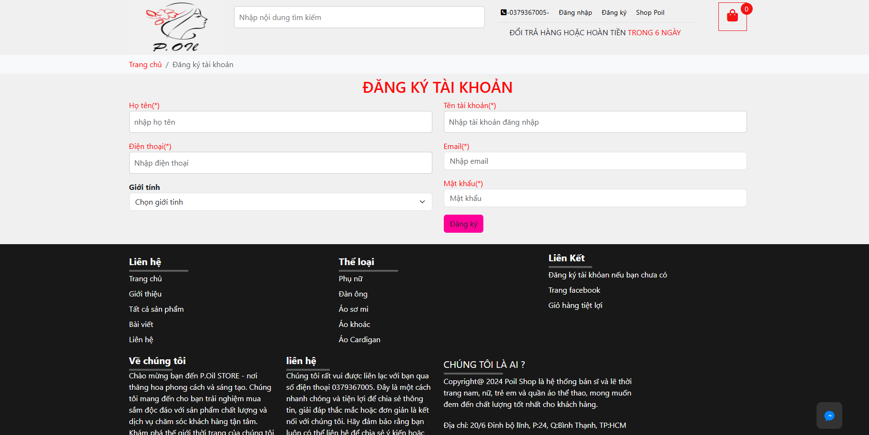

Hình 48. đăng ký

## **Đăng nhập**

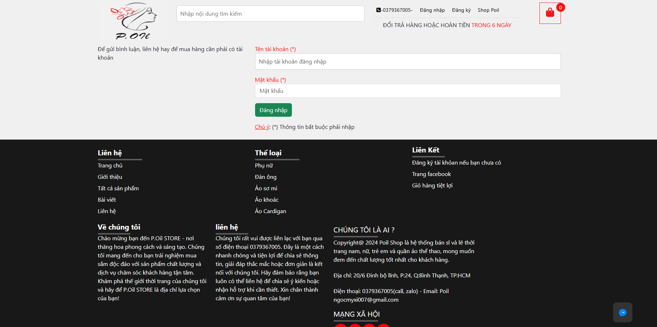

Hình 49. đăng nhập

## **Tài khoản**

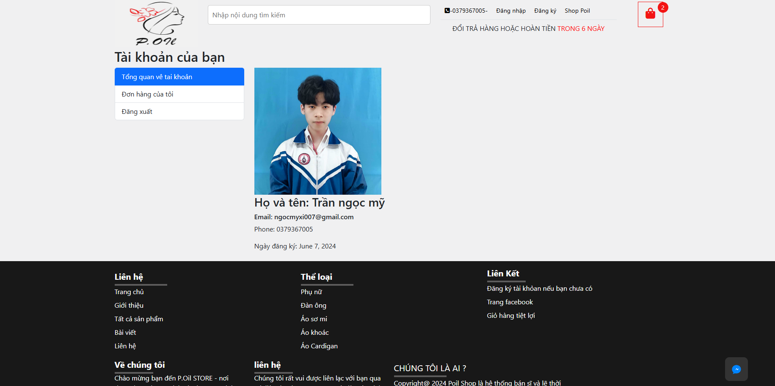

Hình 50. tài khoản

## **Hiển thị sản phẩm theo danh mục, Thương hiệu**

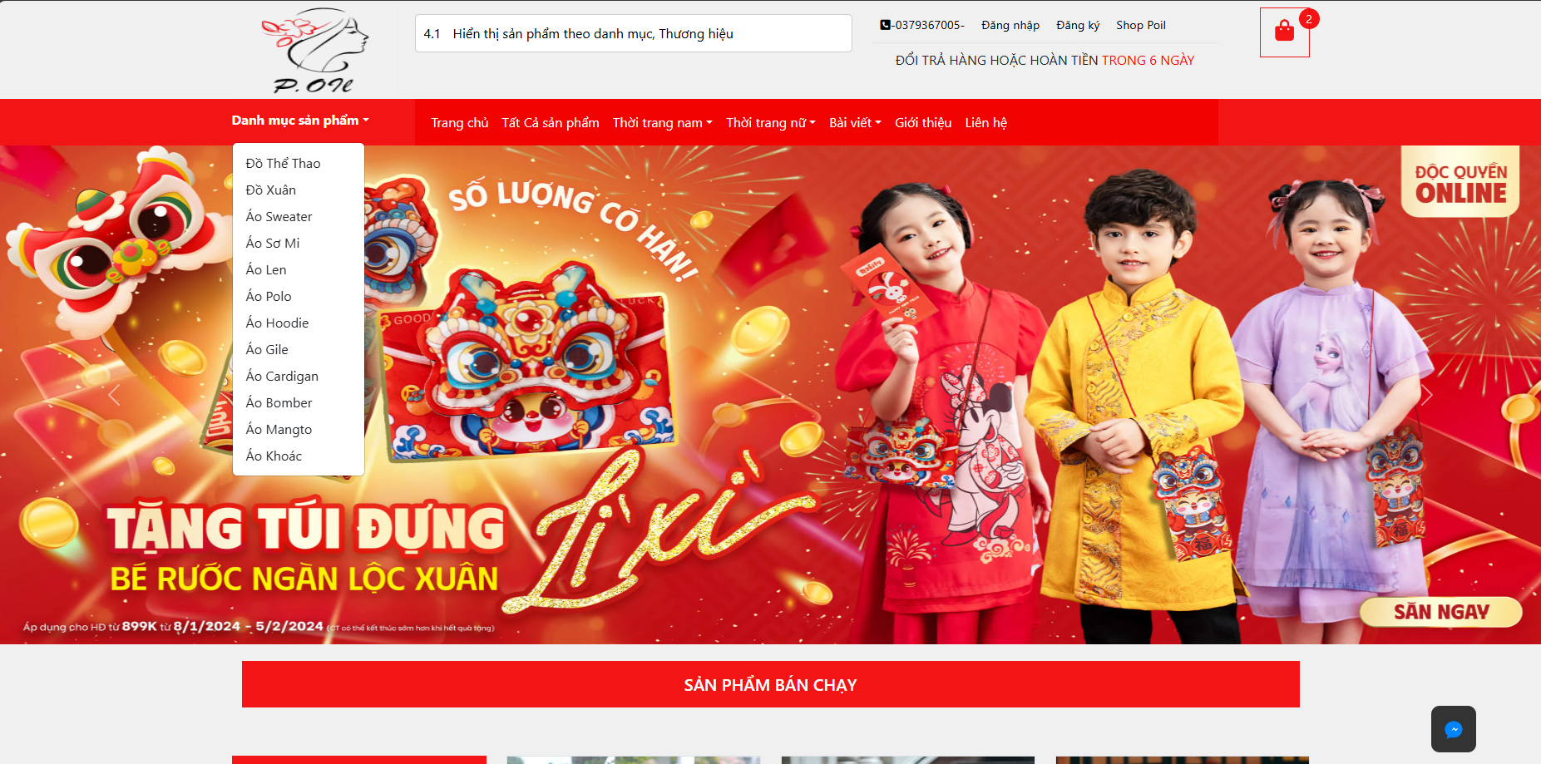

Hình 51. danh mục

## **Chi tiết sản phẩm**

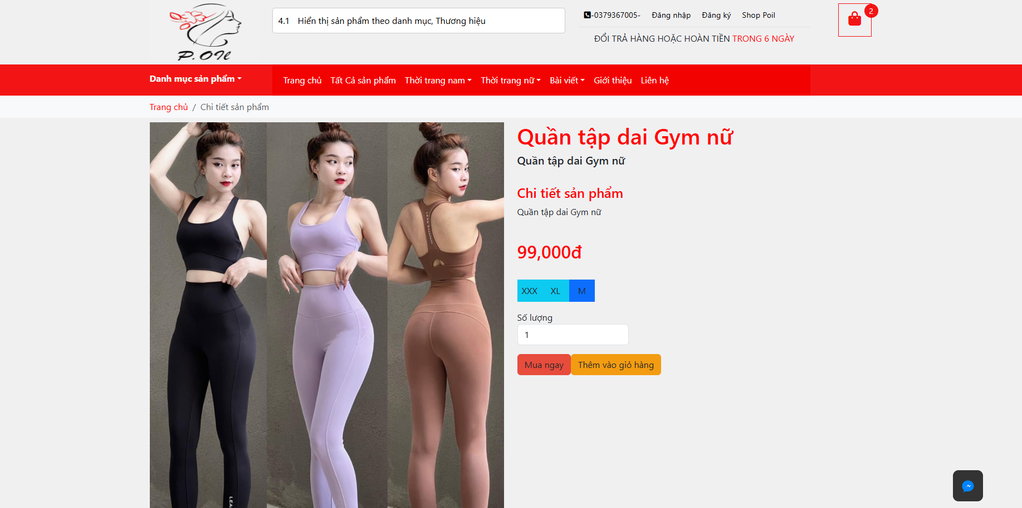

Hình 52. sản phẩm

## **Giỏ hàng**

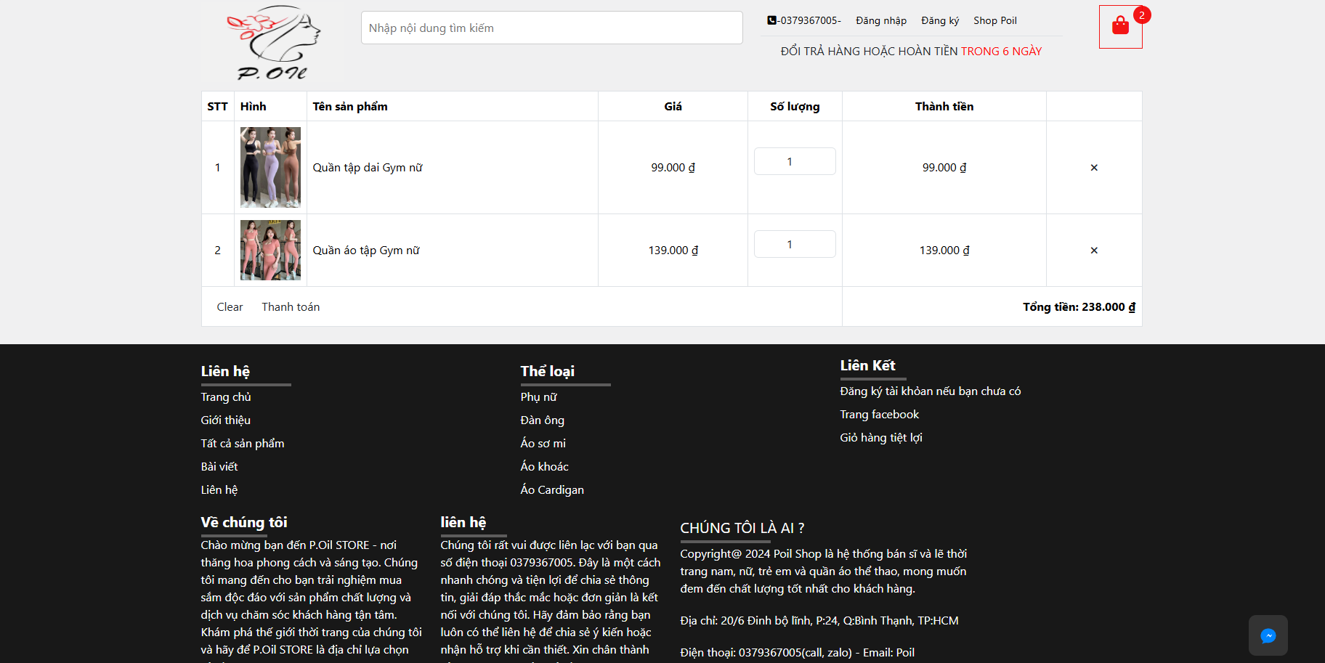

Hình 53. giỏ hàng

## **Đặt hàng và thanh toán**

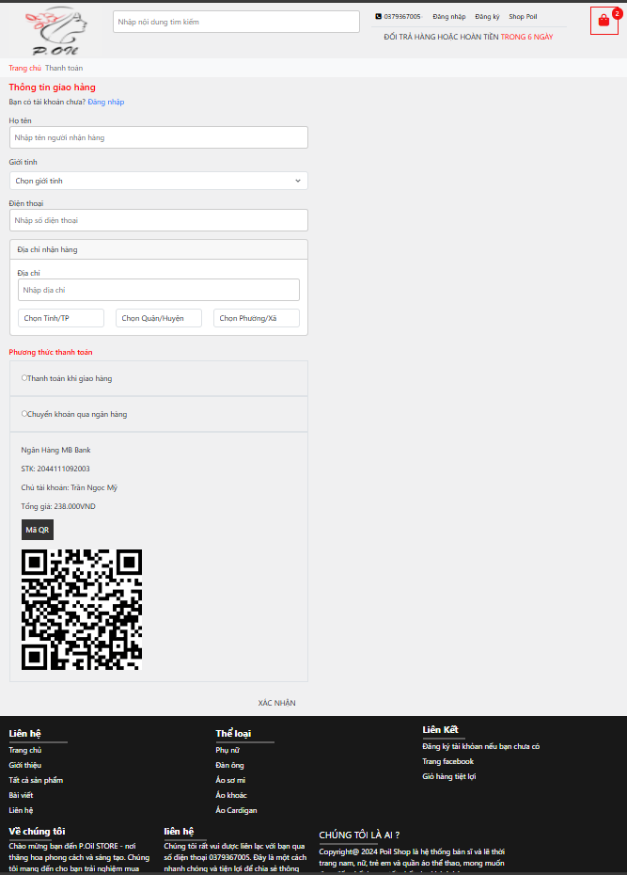

Hình 54. Thanh toán

## **Bài viết**

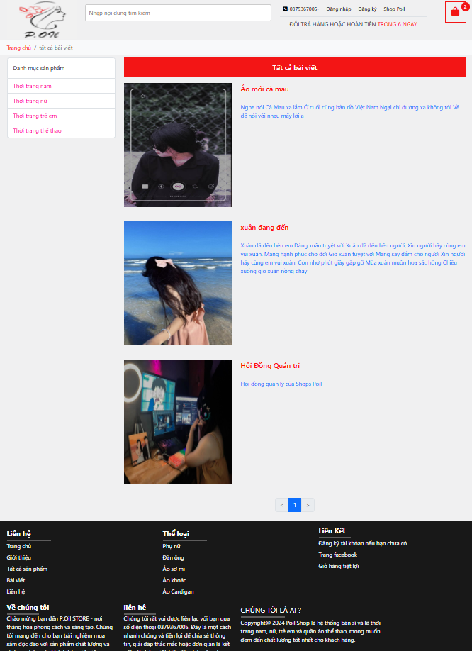

Hình 55. bài viết

## **Liên hệ**

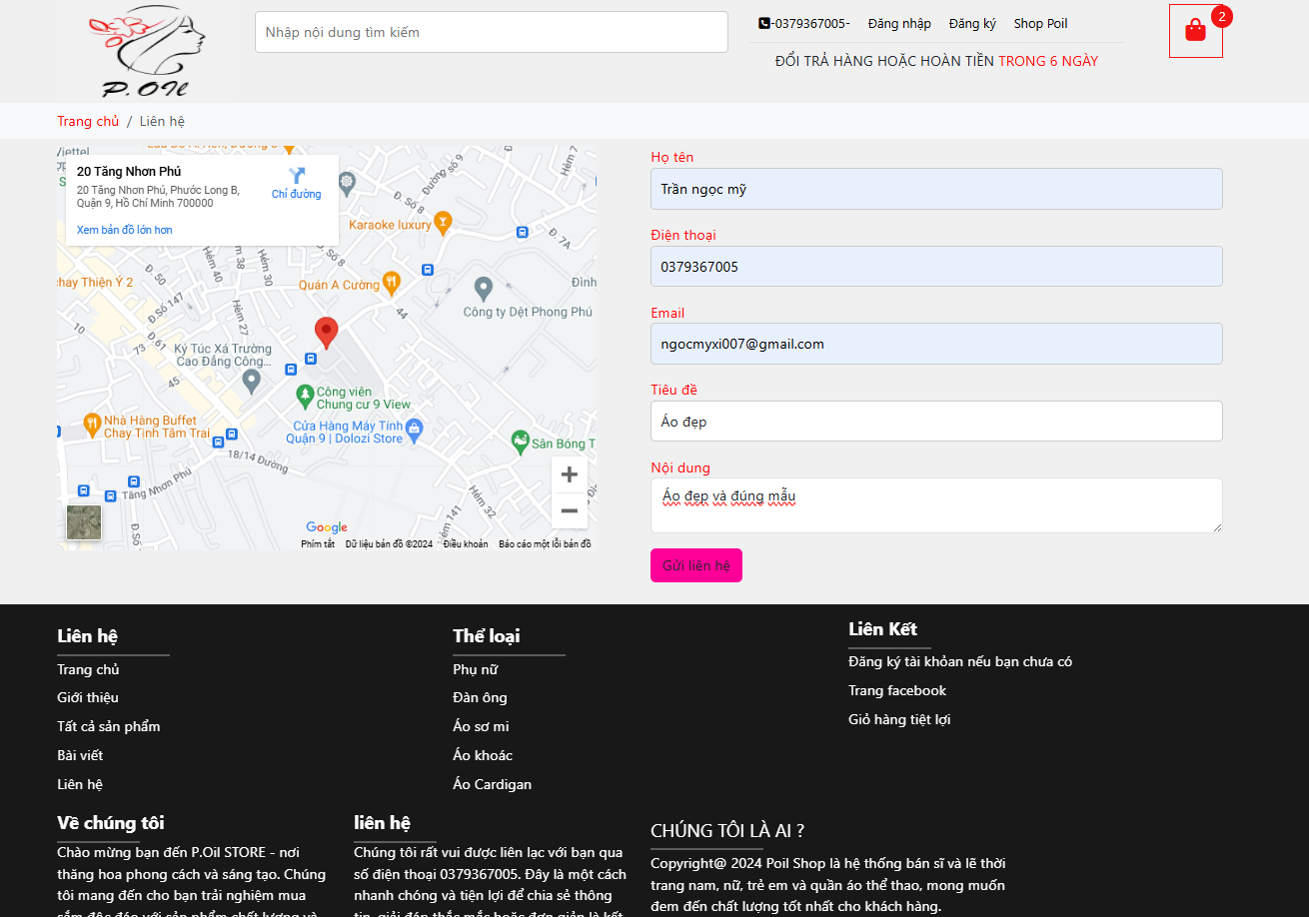

Hình 56. liên hệ

## **Trang quản lý**

### **Đăng nhập hệ thống**

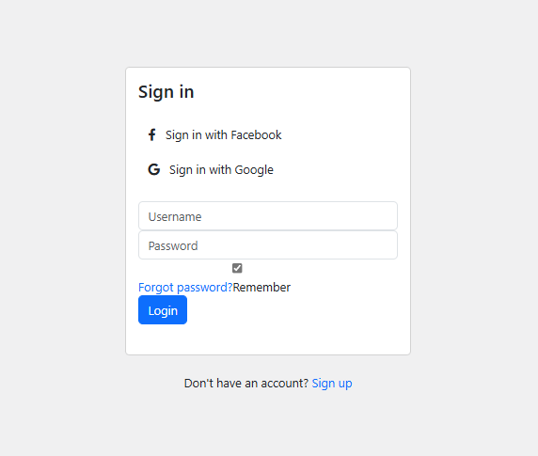

Hình 57. đăng nhập trang quản lý

### **Quản lý sản phẩm**

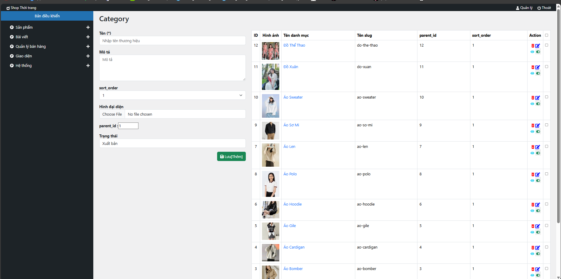

Hình 58. sản phẩm

### **Quản lý thương hiệu**

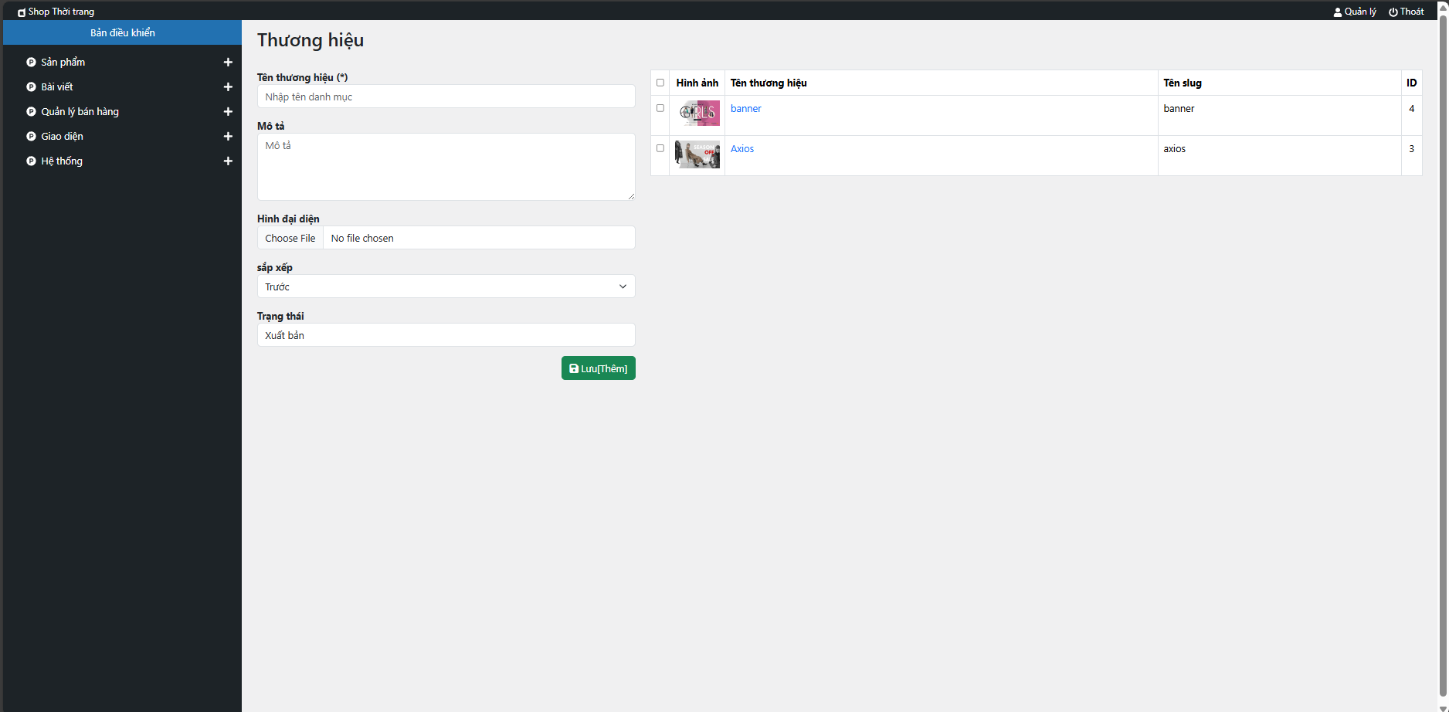

Hình 59. thương hiệu

### **Quản lý sản phẩm**

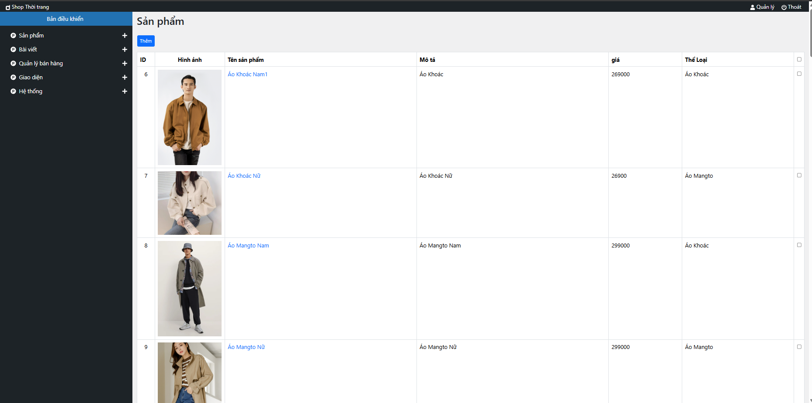

Hình 60. sản phẩm

### **Quản lý chủ đề bài viết**

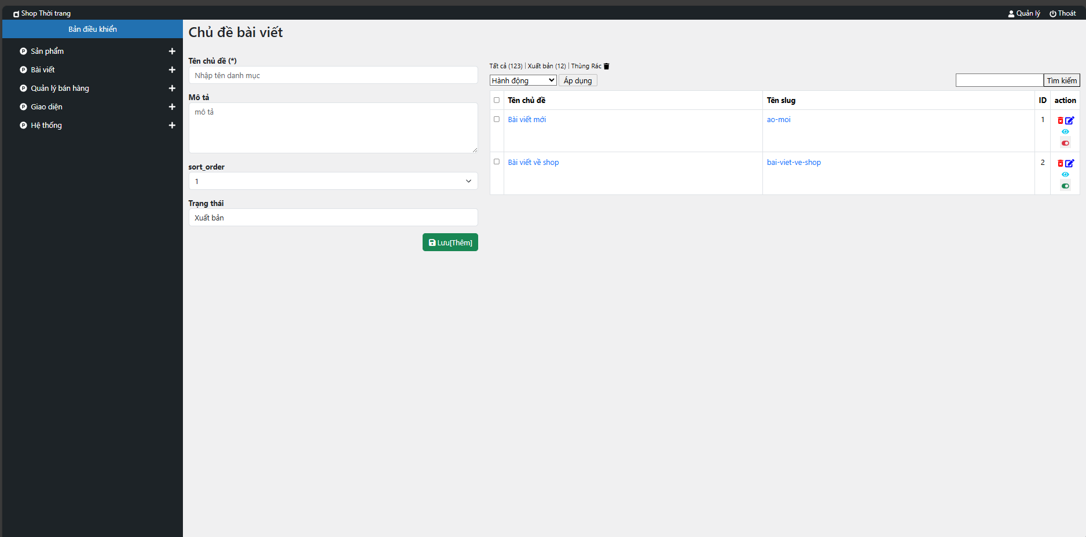

Hình 61. bài viết

### **Quản lý đơn hàng**

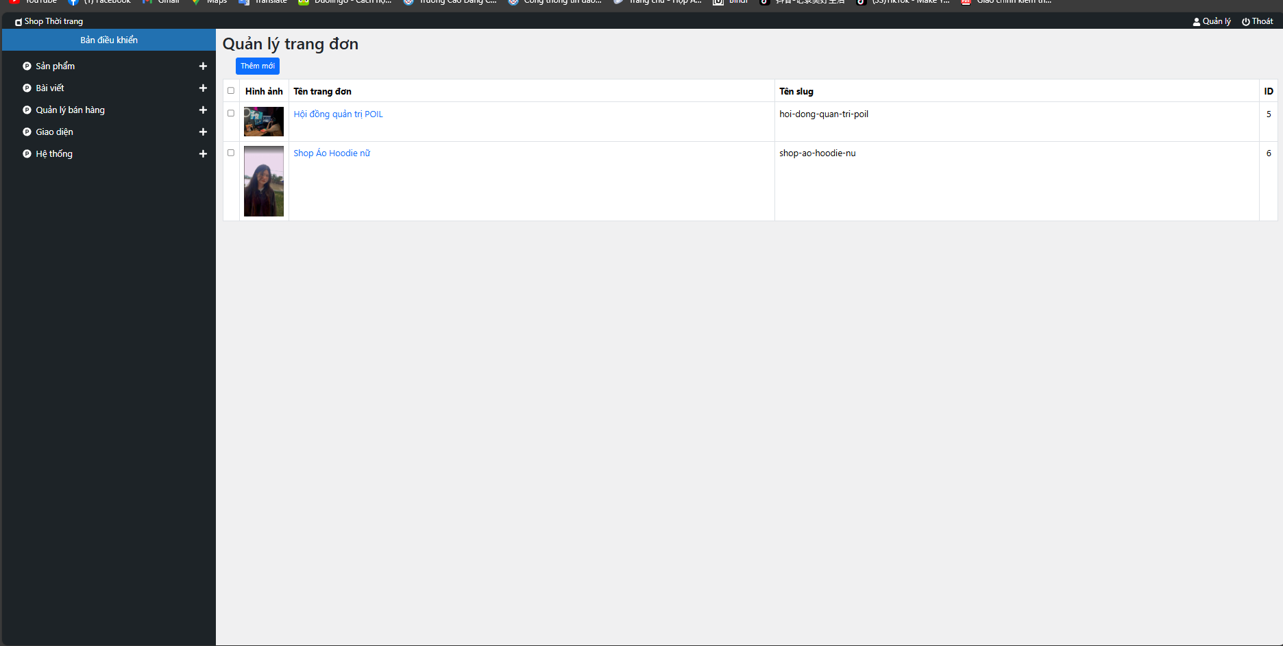

Hình 62. đơn hàng

### **Quản lý meu**

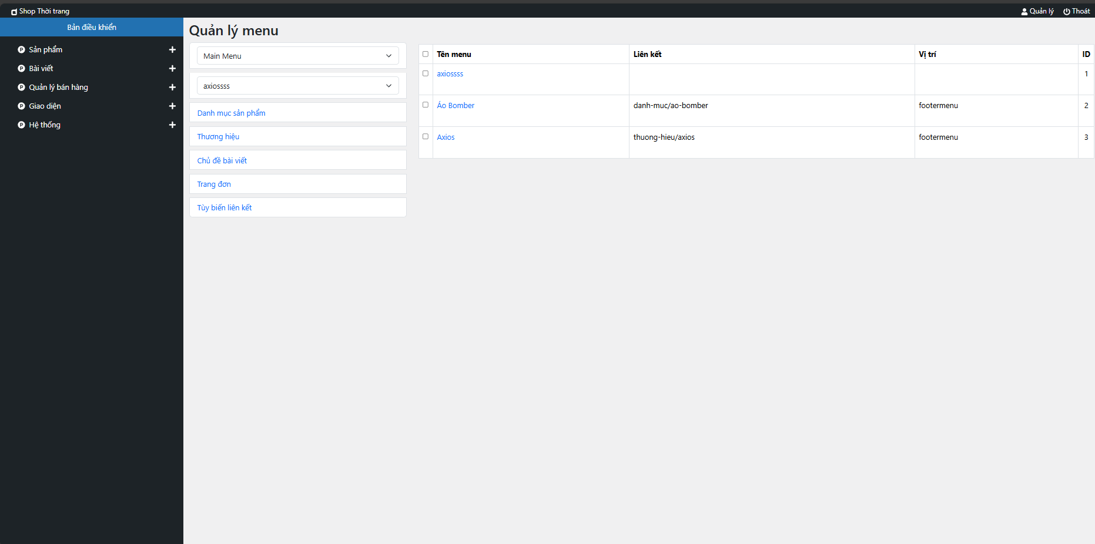

Hình 63. menu

### **Quản lý banner**

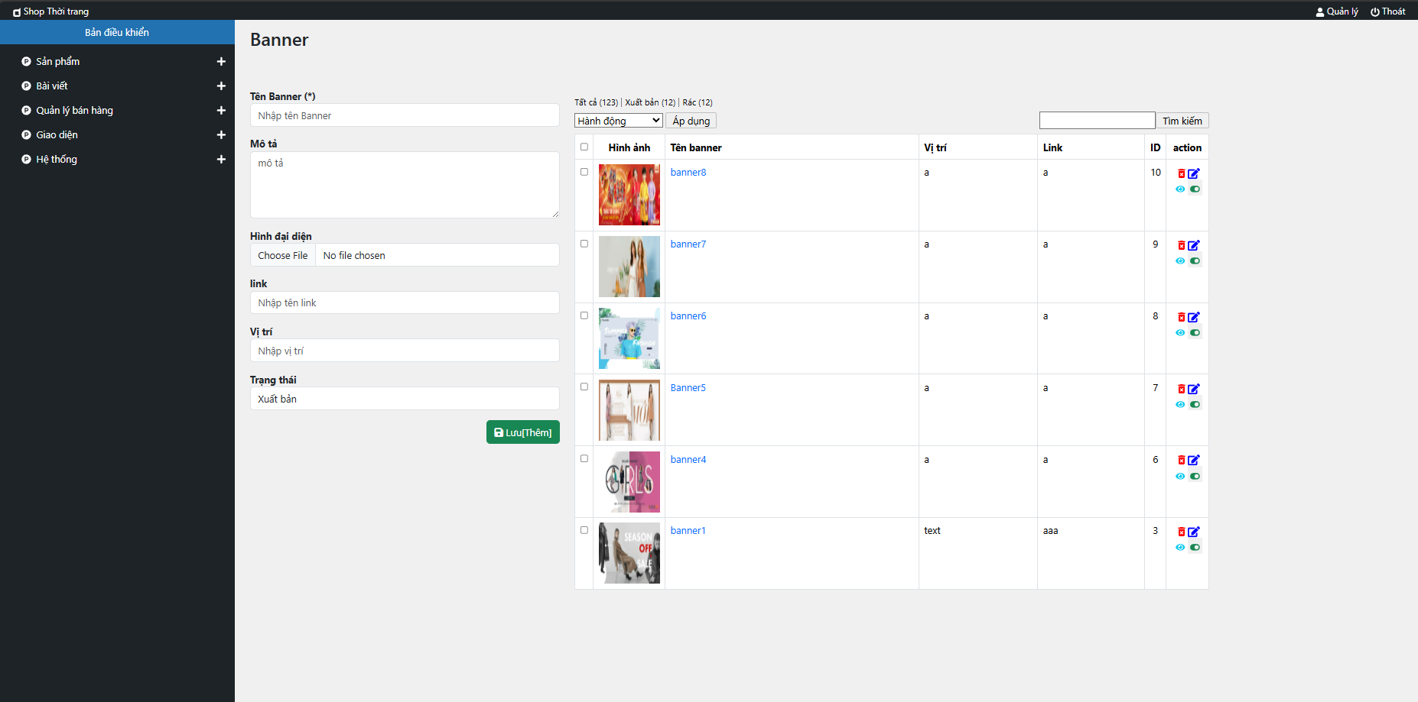

Hình 64. baner

### **Quản lý đơn hàng**

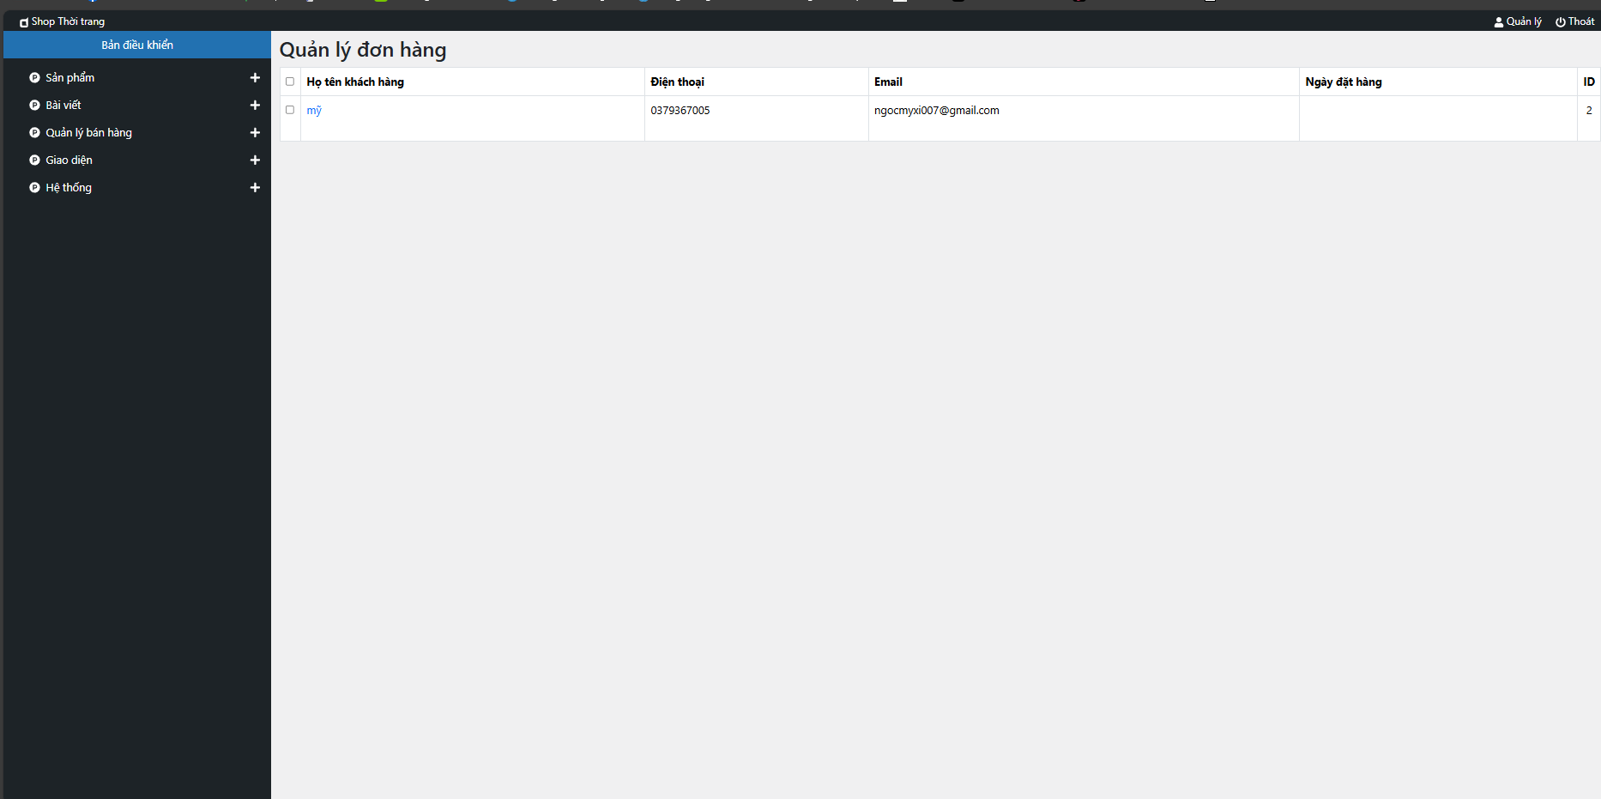

Hình 65. đơn hàng

### **Quản lý liên hệ**

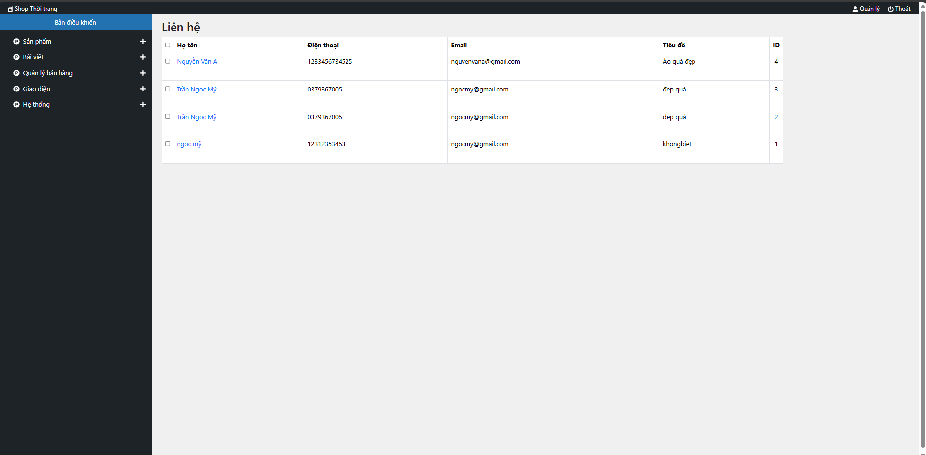

Hình 66. liên hệ

### **Quản lý khách hàng**

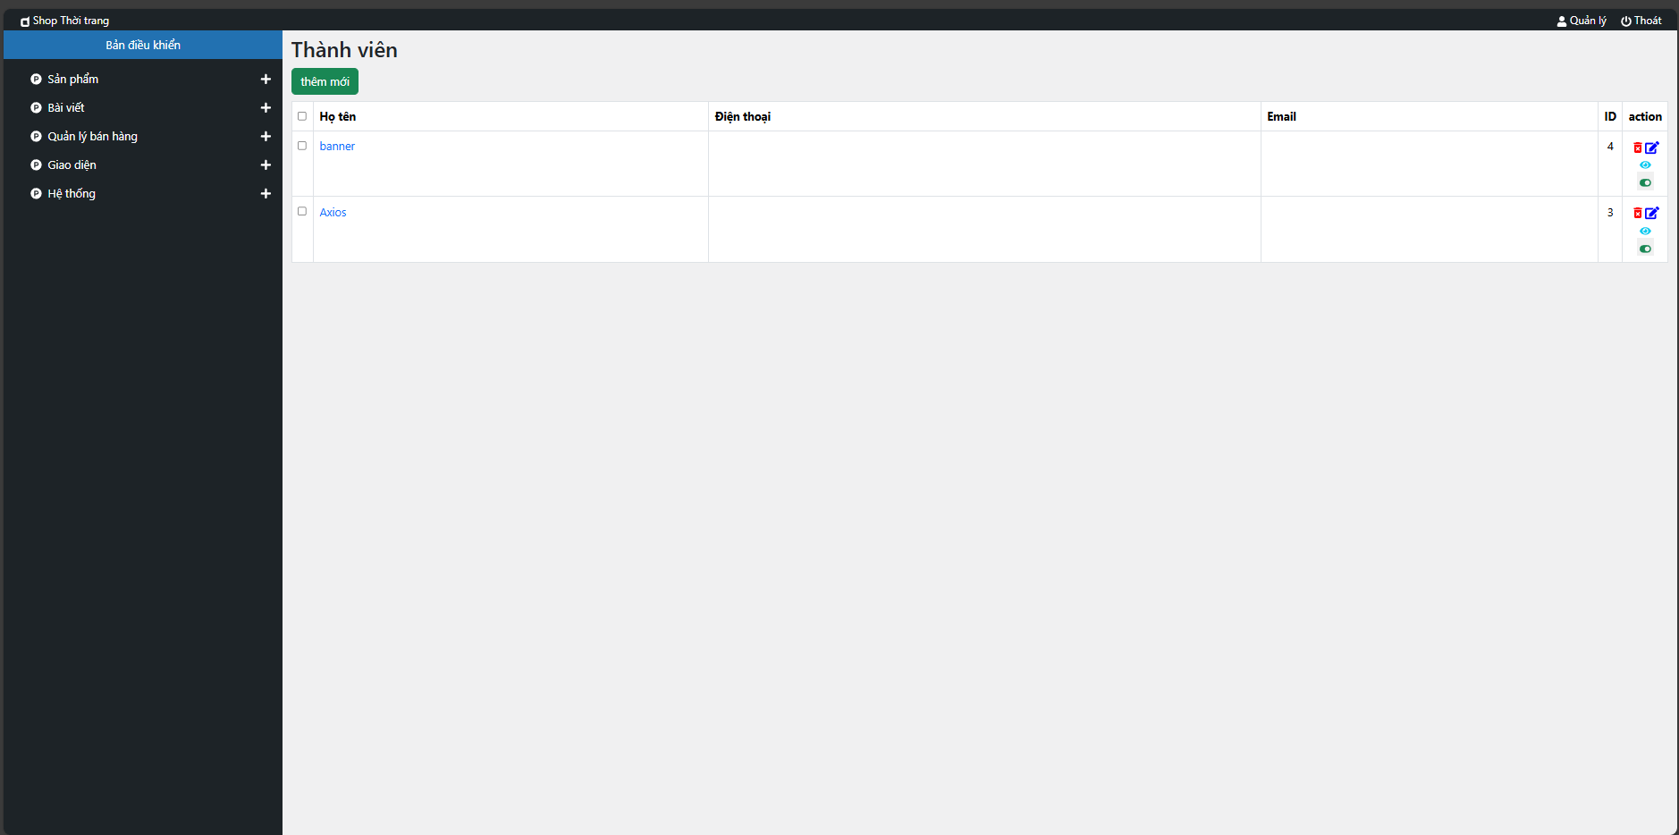

Hình 67. khách hàng

**KẾT QUẢ**

# **Kết đạt được**

* Thiết Kế Giao Diện Đẹp

Giao diện của website POIL được thiết kế với phong cách hiện đại, tối giản nhưng vẫn nổi bật. Màu sắc hài hòa và dễ chịu, tạo cảm giác thoải mái cho người dùng khi truy cập.

Cách bố trí các danh mục sản phẩm và thông tin được thực hiện rất hợp lý, giúp khách hàng dễ dàng tìm kiếm và lựa chọn sản phẩm mà họ mong muốn.

Các yếu tố thiết kế như hình ảnh, font chữ, và biểu tượng được sử dụng một cách tinh tế, tạo nên một tổng thể chuyên nghiệp và hấp dẫn.

* Tất Cả Sản Phẩm Đã Được Kiểm Duyệt Kỹ Lưỡng

Mỗi sản phẩm được đăng tải trên POIL đều đã trải qua quá trình kiểm duyệt chặt chẽ, đảm bảo chất lượng từ nguồn gốc, chất liệu đến thiết kế.

Mô tả sản phẩm chi tiết và chính xác, kèm theo hình ảnh chất lượng cao, giúp khách hàng có cái nhìn rõ ràng và chân thực về sản phẩm.

Các phản hồi và đánh giá từ khách hàng trước được hiển thị công khai, tạo sự minh bạch và tin tưởng cho người mua mới.

* Chức Năng Dễ Sử Dụng và Giỏ Hàng Thân Thiện

Chức năng giỏ hàng của POIL được thiết kế thân thiện và dễ sử dụng, cho phép khách hàng thêm, xóa, và chỉnh sửa sản phẩm một cách dễ dàng.

Giao diện giỏ hàng trực quan, hiển thị rõ ràng thông tin về sản phẩm, số lượng, và giá cả, giúp khách hàng dễ dàng quản lý đơn hàng của mình.

Tính năng "lưu giỏ hàng" cho phép khách hàng lưu lại các sản phẩm yêu thích để xem lại sau, tăng tính tiện ích và tạo sự thuận tiện cho quá trình mua sắm.

Hệ thống thanh toán nhanh chóng và an toàn, hỗ trợ nhiều phương thức thanh toán khác nhau, mang lại sự linh hoạt và thoải mái cho khách hàng khi hoàn tất giao dịch.

# **Kết quản chưa đạt được**

* Tìm Kiếm Sản Phẩm Chưa Hiệu Quả

Chức năng tìm kiếm sản phẩm hiện tại chưa tối ưu, dẫn đến việc khách hàng gặp khó khăn khi muốn tìm kiếm các sản phẩm cụ thể theo từ khóa.

* Bộ Lọc Sản Phẩm Hạn Chế

Các bộ lọc sản phẩm còn thiếu đa dạng và chưa đủ chi tiết, gây khó khăn cho khách hàng khi muốn lọc sản phẩm theo các tiêu chí như màu sắc, kích thước, giá cả, hay thương hiệu.

* Tính Năng Gợi Ý Sản Phẩm

Chưa có tính năng gợi ý sản phẩm dựa trên lịch sử mua hàng hoặc tìm kiếm của khách hàng, làm giảm cơ hội bán thêm sản phẩm và tăng doanh thu.

* Chăm Sóc Khách Hàng

Hệ thống hỗ trợ khách hàng qua chat trực tuyến hoặc qua điện thoại chưa được tối ưu, dẫn đến thời gian phản hồi chậm và trải nghiệm khách hàng chưa được tốt.

# **TÀI LIỆU THAM KHẢO**

[1] Hướng dẫn đề cương đồ án CNTT :

<http://www.fithou.edu.vn/Article.aspx?aid=840&cid=12>

[2] Studocu:

<https://www.studocu.com/vn/document/hoc-vien-ky-thuat-quan-su/cong-nghe-thong-tin/de-cuong-do-an-tot-nghiep-huong-dan/41712604/download/de-cuong-do-an-tot-nghiep-huong-dan.pdf>

[3] w3schools:

[React Tutorial (w3schools.com)](https://www.w3schools.com/react/default.asp)